Deutsches Katholisches Blindenwerk
Blinde helfen Blinden weltweit

JAHRESBERICHT 2025

„Wenn dir das Leben Zitronen gibt,
mach Limonade daraus!“

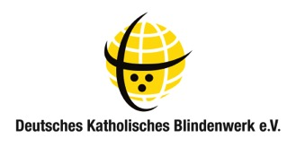
EDITORIAL 3
WIR SIND DAS DKBW 4
PROJEKTARBEIT UND LÄNDER 5
PROJEKTE IN EUROPA 6
UKRAINE 6
DEUTSCHLAND 7
PROJEKTE IN AFRIKA 11
GHANA 11
ÄTHIOPIEN 12
BURKINA FASO 13
KAMERUN 14
MALI 16
TOGO 18
D.R.KONGO 20
UGANDA 21
PROJEKTE IN ASIEN 22
INDIEN 22
BANGLADESH 37
INDONESIEN 39
PROJEKTE IN SÜDAMERIKA 41
BOLIVIEN 41
EL SALVADOR 42
REFERATE DES DKBW 43
BILDUNGSREFERAT DES DKBW 44
ERFAHRUNGSBERICHTE 45
„KULTURWOCHE“ 45
„JUGENDWOCHE BERLIN“ 47
„DEINE WÜRDE IST UNANTASTBAR...“ 48
„BEGEGNUNGSWOCHE HAMBURG“ 49
„FAMILIENTREFFEN“ 50
NEUES AUS BONN 52
HERINGSDORF UND DÜREN 54
AKTIVITÄTSBERICHT BRILLEN WELTWEIT 2024 56
STRUKTUREN DES DKBW 58
DER DKBW VORSTAND 60
ZAHLEN UND FAKTEN 61
TEIL WERDEN 62

EDITORIAL

Liebe Freunde und Förderer des Deutschen Katholischen Blindenwerks,

woher das Zitat stammt, welches unsere Titelseite ziert, ist nicht leicht zu ermitteln – wie bei vielen Weisheiten dieser Art. Es ist auch leichter gesagt als getan: Schwierige Situationen oder gar Schicksalsschläge sollen wir produktiv nutzen, die Chancen darin erkennen und an den Krisen reifen. Was aber, wenn diese allzu sauren ‚Zitronen‘ im Leben beispielsweise eine unangenehme Diagnose sind?

Ein Mensch, der mit Sehverlust zu tun hat, braucht in aller Regel mehr als einfach nur positives Denken. Unterstützung durch Menschen, die dem Leben zugewandt sind, auch und gerade Gleichbetroffene.

In den katholischen Blinden- und Sehbehindertenvereinen in Deutschland verbringen seh-behinderte und blinde Menschen gemeinsame Stunden. Sie erleben Interessantes und tauschen Erfahrungen aus. Diese Vereinigungen helfen den meist älteren
Menschen entscheidend dabei, dass Einsamkeit gar nicht erst aufkommt.
Die regionalen katholischen Blinden- und Sehbehindertenwerke sind im Dachverband, dem Deutschen Katholischen Blindenwerk, zusammengeschlossen. Haupt- und ehrenamtlich Aktive, viele davon selbst blind oder sehbehindert, zeigen deutschlandweit neue wertvolle Perspektiven auf und ermöglichen so Projekte in aller Welt.

Dass sehbehinderte oder blinde Menschen lernen und arbeiten und dass sie selbst-bestimmt in Freizeit und Familie Teil der Gemeinschaft sind, ist bei Weitem nicht überall selbstverständlich. Dass es immer mehr normal wird, dafür setzen wir uns ein.

Mit Ihrer großherzigen Unterstützung werden wir auch weiterhin manch einem blinden Menschen dabei behilflich sein können, die scheinbar herben und sauren Ereignisse im eigenen Lebenslauf als Aufruf zur Mobilisierung der Energiereserven zu nutzen. Danke, dass Sie uns die Treue halten.

Mit herzlichen Segenswünschen
Dr. Aleksander Pavkovic

Diakon, Vorsitzender des Deutschen Katholischen Blindenwerks e.V.

WIR SIND DAS DKBW

Das Deutsche Katholische Blindenwerk e.V. (DKBW) ist ein gemeinnütziger Verein mit Sitz in Bonn. Unserem ehrenamtlich tätigen Vorstand gehören gemäß unserer
Satzung ausschließlich blinde und stark sehbehinderte Menschen an.

Was wir wollen

„Blinde helfen Blinden weltweit“. Dies ist der wesentliche Leitgedanke, der die Arbeit des DKBW trägt. Blinde, taubblinde und stark sehbehinderte Menschen sollen möglichst selbständig ihr Leben gestalten können. Dafür setzen wir uns in Deutschland und der ganzen Welt ein.

Wem wir helfen

Unser besonderes Augenmerk liegt auf der Unterstützung von blinden und stark
sehbehinderten Kindern und Jugendlichen, Erwachsenen und taubblinden Menschen, die weder hören noch sehen können.

Was wir tun

Das DKBW unterstützt Blindenschulen, Ausbildungszentren, Augenkliniken und
Projekte, die sauberes Trinkwasser und den Bau von Toilettenanlagen zum Ziel haben. Dies geschieht in Kooperation mit anderen Hilfswerken und kirchlichen Einrichtungen vor Ort.

Wie wir das machen

Von staatlichen oder kirchlichen Institutionen erhalten wir leider keinerlei Zuschüsse, so dass wir ausschließlich auf die Spendenbereitschaft von hilfsbereiten Menschen angewiesen sind.

PROJEKTARBEIT UND LÄNDER

Sehr geehrte Mitglieder, Freunde und Förderer,
im Jahr 2025 konnten erneut viele Hilfsprojekte für blinde und sehbehinderte
Menschen weltweit erfolgreich durchgeführt werden. Dabei konnten wir 40 Projekte
in 15 Ländern mit einer Gesamtsumme von rund 294.000 € fördern. Es handelt sich um langjährige Fördermaßnahmen, teils um neue Projekte. Damit unsere Unterstützung auch dort ankommt, wo sie dringend benötigt wird, bedarf es eines guten Netzwerks aus seriösen und glaubwürdigen Partnern. Diese Zusammenarbeit ermöglicht eine nachhaltige Verbesserung der Lebensumstände von Menschen mit Blindheit oder einer starken Sehbehinderung, die es ihnen ermöglicht, ein selbstständiges Leben in Würde zu führen.

Auf den nachfolgenden Seiten geben wir Ihnen einen Überblick über die von uns im Jahr 2025 durchgeführten Hilfsprojekte, deren Vielfältigkeit sich am jeweiligen Bedarf orientiert.

Länder | Projekte | Aufgewendete Mittel
Ukraine | 1 | 8.000,00 Euro
Togo | 2 | 10.270,00 Euro
Ghana | 2 | 16.125,00 Euro
D.R. Kongo | 1 | 8.800,00 Euro
Burkina Faso | 3 | 24.950,00 Euro
Kamerun | 2 | 21.920,00 Euro
Äthiopien | 1 | 7.400,00 Euro
Uganda | 1 | 13.298,00 Euro
Indonesien | 2 | 20.000,00 Euro
Indien | 15 | 112.100,00 Euro
Bangladesch | 2 | 12.200,00 Euro
Bolivien | 1 | 4.260,00 Euro
El Salvador | 1 | 10.000,00 Euro
Mali | 2 | 10.345,00 Euro
Deutschland | 4 | 14.250,00 Euro

Neben der finanziellen Unterstützung konnten wir auch umfangreiche Materialsendungen als Hilfsgüter zur Verfügung stellen. Diese gingen in diesem Jahr nach
Kamerun, Uganda und Kolumbien. Dort haben wir Schulen und Selbsthilfegruppen mit Braille-Rechensets, Braille-Tafeln und Linealen versorgt.

PROJEKTE IN EUROPA

Um blinden Menschen, vor allem Kindern, in Deutschland aktive Teilhabe zu
ermöglichen, beteiligen wir uns auch hier an verschiedenen Projekten, die ohne unsere
Unterstützung nicht möglich wären. Blinden und sehbehinderten Kindern aus der
Ukraine ermöglichen die von uns mitfinanzierten Projekte eine bessere Verarbeitung der Kriegserlebnisse.

UKRAINE

SELBSTHILFE-AKADEMIE – 8000 €

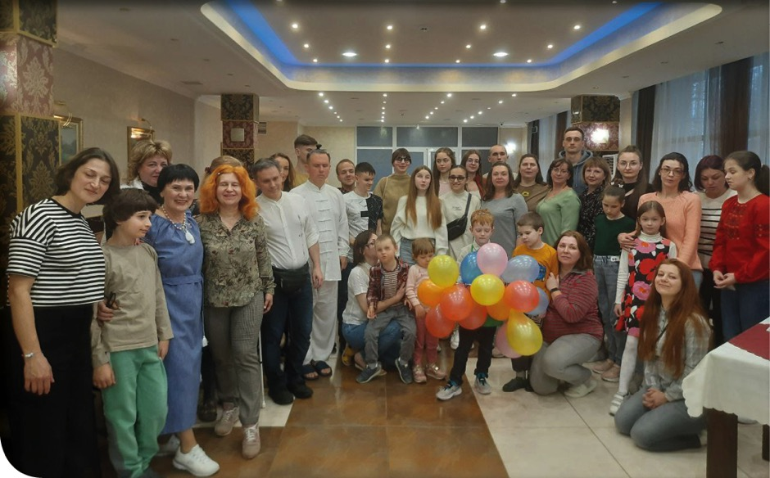

Im März des Jahres haben 16 stark sehbehinderte oder blinde Kinder und deren
Mütter aus der Ukraine an einem Seminar in Bulgarien teilgenommen. Ziel dieses
Projektes war es, Entwicklungsverzögerung blinder Kinder zu verhindern, indem die
Erziehungsberechtigten entsprechend geschult werden. Sie erhielten psychologische Unterstützung und eine individuelle Empfehlung.

DEUTSCHLAND

ERLEBNIS-MUSEUM MONSCHAU - 5000 €

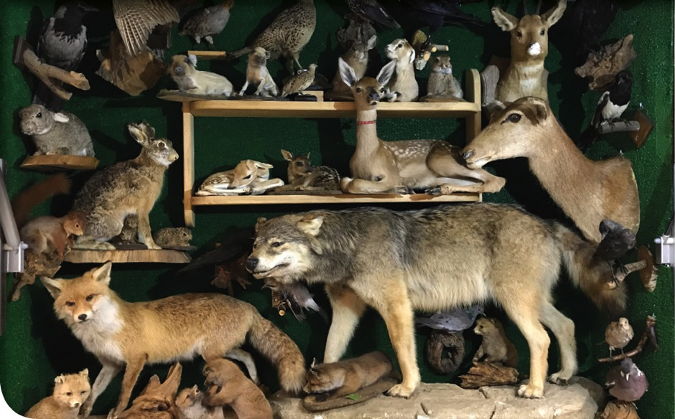

In diesem besonderen Museum erkunden die Besucher auf zwei Etagen die Wildtierwelt. Über 1000 Präparate und Exponate sind in themenbezogenen Habitaten ausgestellt. Von der kleinsten Maus bis hin zum Bären und Löwen gehen die
Besucher auf Entdeckungsreise und erleben einen Rundgang durch die Tierwelt wie sie einst war oder heute noch zu finden ist. Das besondere an diesem
Museum ist, dass die Exponate angefasst, gefühlt und gestreichelt werden dürfen.

Das Museum in Monschau/ Eifel bietet somit insbesondere Blinden und Sehbehinderten eine besondere Möglichkeit, die heimische Tierwelt – und in einer
Sonderausstellung auch Tiere aus aller Welt – zu ‚begreifen‘.

Der Lernort Natur der Kreisjägerschaft Aachen besteht aus dem mobilen Lernort, der Rollenden Waldschule und dem Erlebnismuseum als stationäre Einrichtung.

LOUIS BRAILLE SCHULE DÜREN - 5000 €

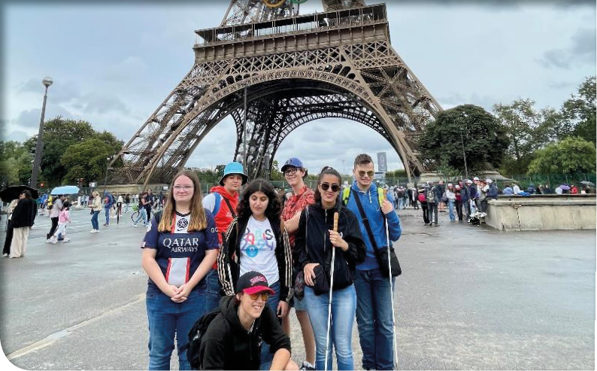

Auch in diesem Jahr durften wir wieder die Klassenfahrten der blinden und
sehbehinderten Schülerinnen und Schüler der Louis Braille Schule unterstützen.
Die besonderen Anforderungen an Fahrgelegenheiten, Unterkünfte und
Betreuung verursachen erhebliche Mehrkosten.

Daher versuchen wir durch unsere Unterstützung, den in unserer Gesellschaft
oft benachteiligten blinden, stark sehbehinderten und anderweitig behinderten Kindern und Jugendlichen eine Teilhabe am normalen Leben zu ermöglichen.

LVR SEVERIN SCHULE KÖLN - 2750 €

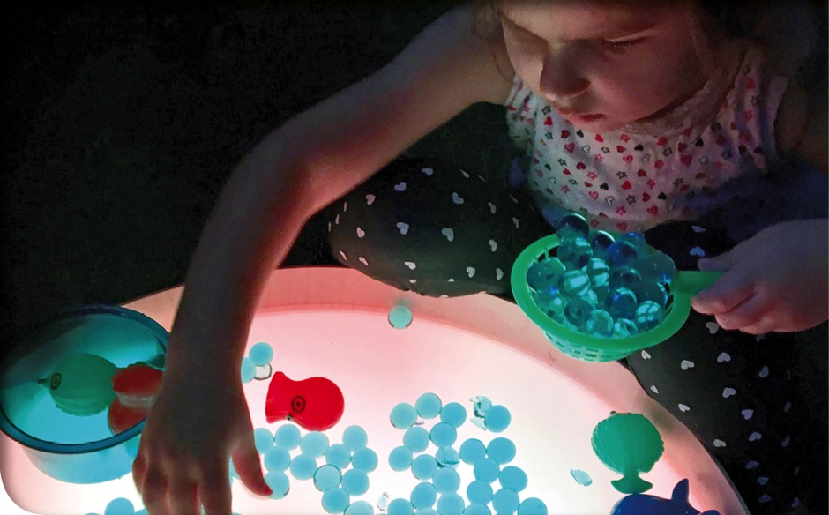

Seit einigen Jahren unterstützen wir die LVR Severin Schule mit dem Förderschwerpunkt Sehen in Köln. Durch die Darbietung von individuellen Förder-
materialien, die auf die spezifischen Bedürfnisse der sehgeschädigten Kinder
ausgerichtet sind, kann häufig ein Zugang zum Kind und damit eine effektive
Förderung ermöglicht werden.
Mit Hilfe unserer Unterstützung kann die Anschaffung von neuen Materialien,
Instrumenten, Spielen und Büchern realisiert werden.

SCHLOSS-SCHULE ILVESHEIM - 1500 €

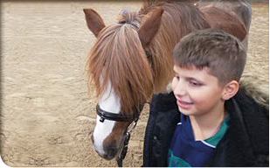

Diese Schule mit ihrem angeschlossenem Internat zur individuellen Förderung
und Bildung von Kindern und Jugendlichen mit einer Sehbehinderung, hoch-
gradiger Sehbehinderung oder Blindheit unterstützen wir seit einigen Jahren durch die Übernahme eines besonderen Projektes: Heilpädagogisches Reiten.

Einmal wöchentlich besucht eine Gruppe von Kindern einen Reitstall. Neben dem
heilpädagogischen Reiten können die Kinder hier wertvolle Erfahrungen in der Körperwahrnehmung, für sportliche Bewegungsmuster, der Begriffsbildung und Raumwahrnehmung und des Vertrauens sammeln. Sie erleben das Pferd als Tier und seine
Versorgung, die Gerüche, die Gegenstände, das Miteinander sowie das Erleben der sozialen Gruppe.

PROJEKTE IN AFRIKA

Aufgrund fehlender medizinischer Grundversorgung, Armut und schlechter Infra-
struktur können in vielen afrikanischen Ländern oft einfache und heilbare Augenkrankheiten wie der graue Star nicht behandelt werden. Dies führt zu Blindheit und starker Sehbehinderung.

Oftmals können wir dies verhindern, indem wir augenmedizinische Behandlungen
anbieten, Kliniken unterstützen und Präventionsprogramme durchführen, um Blindheit zu verhindern und Sehvermögen wiederherzustellen.

GHANA

CCAG AUGENCAMPS - 9000 €

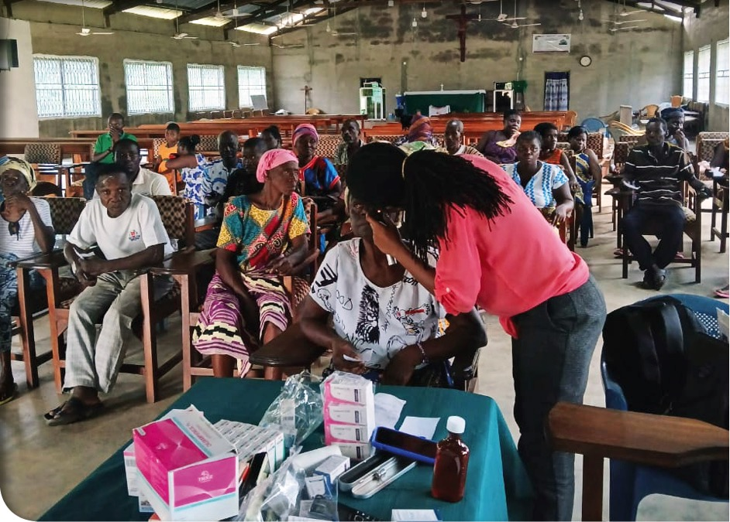

Mehrere Augencamps unseres örtlichen Partners CCAG haben wir auch in diesem
Jahr finanziert. Die Camps werden von zahlreichen Menschen besucht, die sonst keine
Gelegenheit zur einer Augenuntersuchung haben. Es werden Medikamente, Augentropfen und Lesebrillen ausgegeben.

Außerdem trägt eine Aufklärung zur Augengesundheit zu nachhaltigem Bewusstsein in der Augenpflege der Gemeindemitglieder bei.

SAINT LUKE’S KLINIK – 7125 €

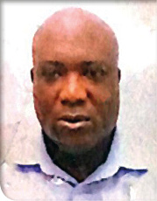

Im Oktober hat Dr. Selassie seine von uns finanzierte Ausbildung zum Augenarzt
abgeschlossen. Nun arbeitet er in der katholischen Saint Luke’s Clinic in Chinderi, in der eine kleine Augenabteilung mit OP ausgebaut wurde. Nun können die Menschen vor Ort dauerhaft augenärztlich versorgt werden.

ÄTHIOPIEN

SHASHEMANE SCHOOL - 7400 €

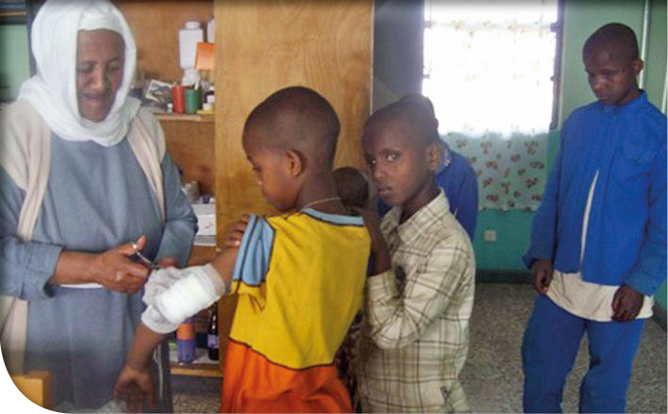

Rund 106 von Blindheit und Sehbehinderung betroffene Kinder besuchen derzeit die
katholische Blindenschule und wohnen im angrenzenden Internat. Das DKBW
unterstützt diese Schule seit vielen Jahren, da die Eltern überwiegend als Tagelöhner arbeiten und in sehr armen Verhältnissen leben. In der Shashemane School und im zugehörigen Internat erhalten die Kinder durch Nahrung, gesundheitliche Versorgung und Bildung die Chance auf ein Leben in Selbstständigkeit und Würde.

BURKINA FASO

DIÖZESE KAYA – 18062 €

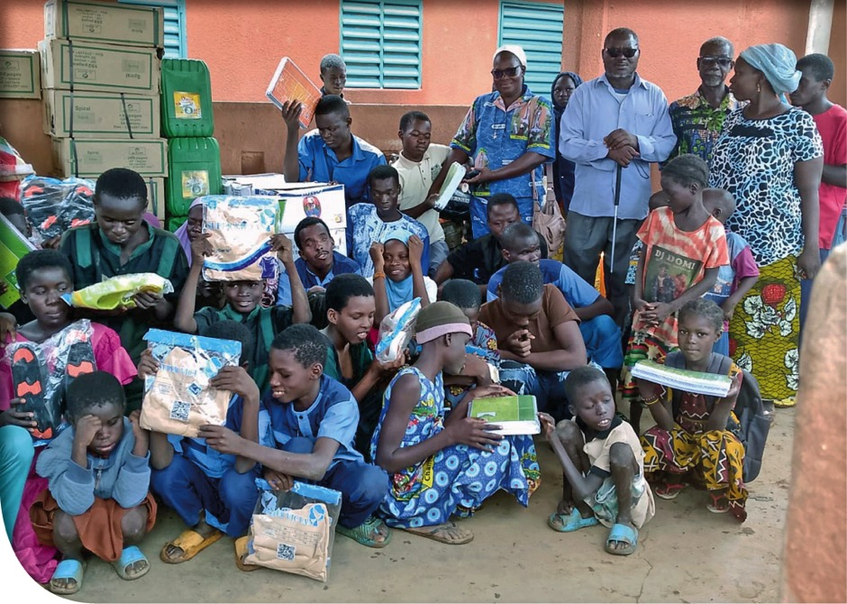

Die Diözese Kaya haben wir bei 3 Projekten unterstützt:

• Fortsetzung des Projekts zur Gesundheits- und Ernährungsversorgung von blinden und sehbehinderten Kindern 69 blinde und sehbehinderte, binnengeflüchtete Kinder erhalten die Möglichkeit des Schulbesuchs, werden ernährt, gekleidet und gesundheitlich versorgt.

• Geflügelproduktion
Im Blindenzentrum wurde ein Hühnerstall gebaut und Masthähnchen angeschafft. Dieses Projekt soll einerseits die Selbstversorgung sicherstellen. Andererseits dient
das Projekt auch dazu, ein kleines Einkommen zu erwirtschaften.

• Zaun
Durch unsere Unterstützung konnte im Blindenzentrum ein zwei Hektar großes
Gelände eingezäunt werden, das zur Hühnerzucht und für die Landwirtschaft genutzt wird. Die Gewinne dienen der Unterstützung der Bedürfnisse der blinden und sehbehinderten Menschen vor Ort.

KAMERUN

SCHULPROGRAMM - 18000 €

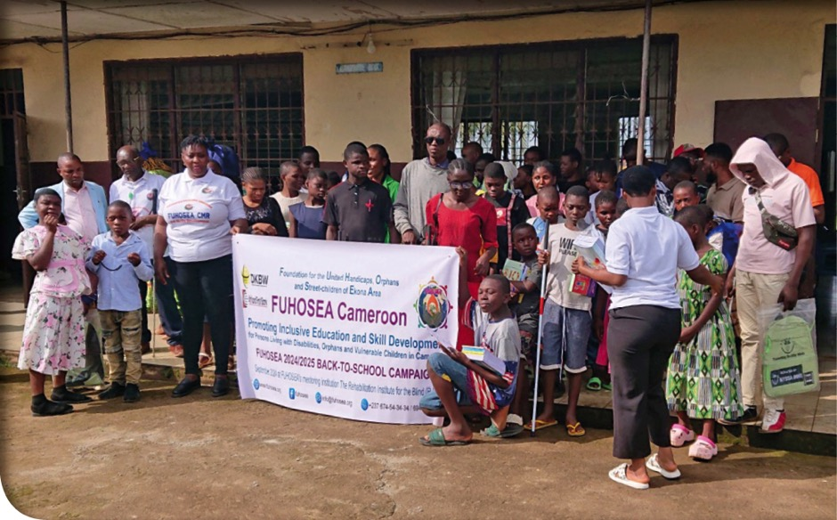

Das im Jahr 2022 in Zusammenarbeit mit der örtlichen Organisation Fuhosea initiierte Projekt „Back to School“ konnten wir erfolgreich fortsetzen und inzwischen wird
82 blinden und sehbehinderten Kindern der Schulbesuch ermöglicht.

Wir bezahlen die Schul- und Prüfungsgebühren, übernehmen die Transportkosten und stellen ausreichend blindenspezifisches Lehrmaterial zur Verfügung.

AUSBILDUNG ZUM AUGENOPTIKER – 3920 €

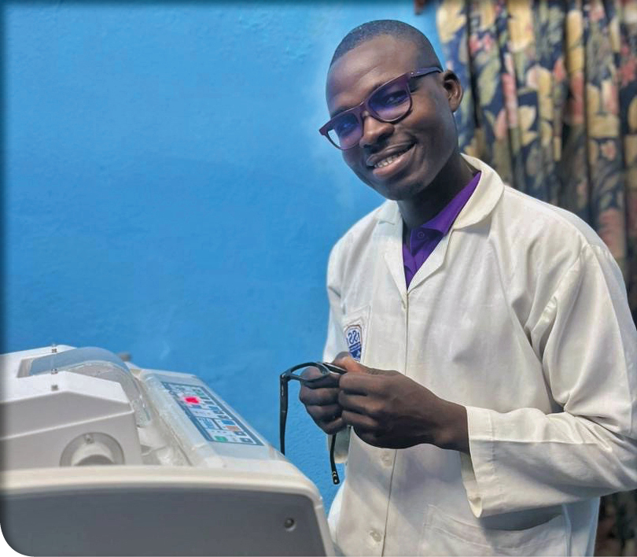

Nach dem erfolgreichen Abschluss ihrer Ausbildung unterstützen wir weiterhin drei junge Männer aus Maroua auf dem Weg in die Selbstständigkeit. Nachdem sie ihre Prüfungen erfolgreich abgeschlossen haben, konnten alle drei einen Praktikumsplatz finden.
Der Abschluss dieses Praktikums ist die Voraussetzung dafür, später ein eigenes
Geschäft eröffnen zu können und die Versorgung auf dem Land sicher zu stellen.

MALI

MISSION CATHOLIQUE DE SIKASSO - 1200 €

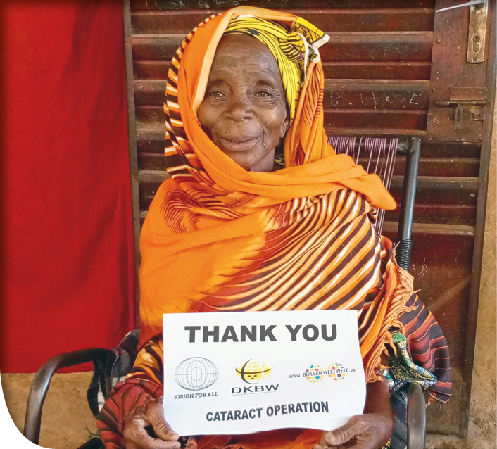

Wir konnten erstmalig ein Programm zur Augenpflege und Beratung der Organisation
„Les Amis de la Route“ in Zusammenarbeit mit der Regionaldirektion für Gesundheit von Sikasso und anderen Organisationen unterstützen.

Es wurden dabei 253 meist ältere Personen untersucht und individuell augenmedizinisch versorgt. Das Programm fand große öffentliche Aufmerksamkeit und soll fortgesetzt werden.

AUGENZENTRUM MOPTI/SEVARÉ - 9145 €

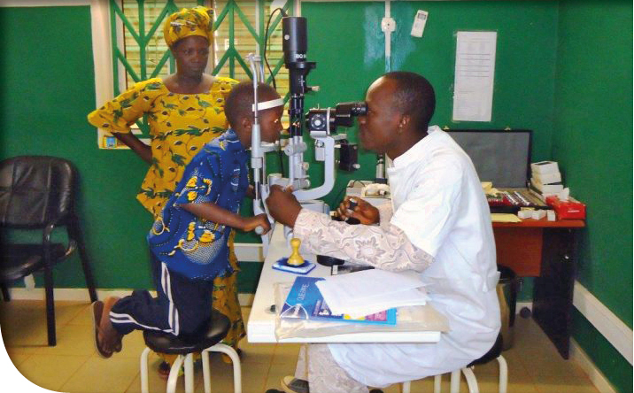

Auf Anfrage der Afrika Aktion Wiesbaden haben wir uns an der Anschaffung eines
augenmedizinischen Untersuchungsgerätes für die Augenklinik in Sevaré beteiligt.

TOGO

AKTION PIT/ TOGOHILFE PATENKINDER – 6315 €

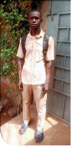

Insgesamt 12 Patenkinder durften wir im Jahr 2025 in Togo unterstützen.
Neu hinzugekommen ist Franck-Joris Akrodou, der als Erstgeborener seiner Familie blind zur Welt gekommen ist und noch 6 weitere jüngere Geschwister hat. Die Eltern sind sehr arme Bauern, die das behinderte Kind von Anfang an abgelehnt haben und nur 3 ihrer Kinder selbst aufziehen, die anderen sind bei Verwandten untergebracht. Auch Franck hat Unterschlupf bei einem Onkel gefunden, der ihm jedoch kaum mehr bietet als ein Dach über dem Kopf. Trotzdem hat der Junge sich immer wieder den Schulbesuch erkämpft und besucht derzeit die Abiturklasse. Sein genaues Alter ist unbekannt. Auf der Geburtsurkunde ist der 31.12.2004 eingetragen. Er muss sich selbst um seine Bekleidung, sein Essen, seinen Hygienebedarf kümmern.

Wir freuen uns, auch ihn mit einer Patenschaft unterstützen zu können, damit er sich ganz aufs Lernen für das Abitur konzentrieren kann.
BLINDENZENTRUM CASPAK - 3.955 €

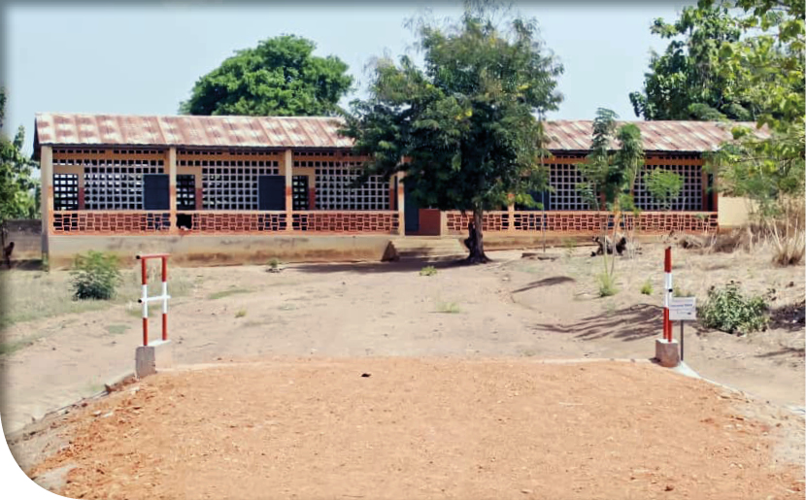

Wir konnten dazu beitragen, dass die Infrastruktur im Blindenzentrum verbessert
werden konnte. Ein neuer betonierter Weg mit kleiner Brücke sorgt dafür, dass sich die Kinder nun sicher - auch während der Regenzeit - zwischen Schlaf- und Unterrichts-räumen bewegen können. Mehr Sicherheit und bessere Hygiene für alle.

Auch die Anschaffung eines neuen Computers für das Blindenzentrum wurde von uns finanziert.

D.R.KONGO
DIÖZESE BOMA
Unter Aufsicht des örtlichen Diözesanbüros der Caritas Boma und mit Unterstützung der deutschen ApoBank-Stiftung konnten wir das folgende Projekt ermöglichen:

AADECO - 8800 €

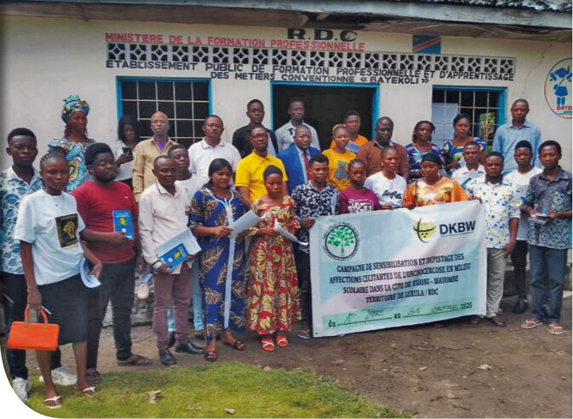

Bei diesem Projekt handelt es sich um die Vermeidung von Augenkrankheiten durch Onchozerkose (Flussblindheit). Diese Krankheit, die durch den Fadenwurm verursacht und durch Mückenstiche übertragen wird, führt ohne Behandlung zur irreversiblen Erblindung. 20 Lehrer örtlicher Grundschulen wurden in einem Schulungskurs zu Ursachen, Folgen, Erkennen und Vermeiden der Onchozerkose intensiv geschult. Da die Lehrer das «Auge« der jeweiligen Schulen sind, wurden sie mit der Aufgabe betraut, jeden Verdacht zu überwachen und zu melden, damit geeignete Maßnahmen ergriffen werden können. Die Schulung hat es den begünstigten Lehrern ermöglicht, das notwendige Wissen zu erwerben, um alle mit Flussblindheit verbundenen Erkrankungen (Katarakt, Glaukom, etc.) frühzeitig zu erkennen und weitere Maßnahmen einzuleiten. Es wurde außerdem eine Informations-, Bildungs- und Kommunikationskampagne in Schulen zur Prävention von Augenerkrankungen durchgeführt. Mehr als 5.000 Grundschulkinder wurden kostenlos zur frühzeitigen und präventiven Erkennung von
Augenerkrankungen untersucht und erhielten bei Bedarf eine Brille.

Es wird ein «Schulsichttag« eingeführt, der langfristig zur Erreichung des WHO-Ziels «Recht auf Sicht» beitragen wird.

UGANDA

HOLY INNOCENTS HOSPITAL – 13300 €

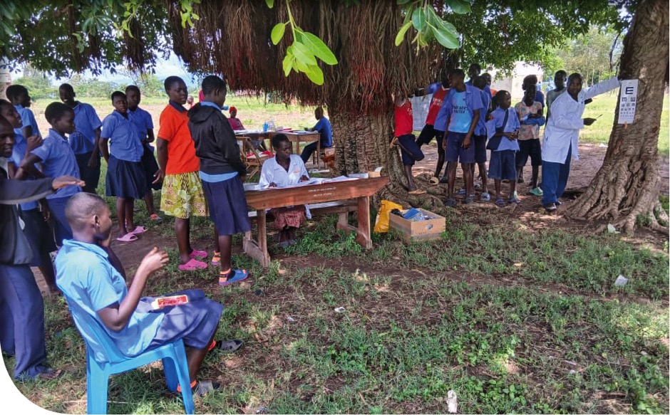

Wir unterstützen das Holy Innocents Hospital im ländlich geprägten Kamutur.
Sehbehinderung und Blindheit sind in der Region sehr verbreitet, da augenärztliche Dienstleistungen kaum zur Verfügung stehen. Das Holy Innocents Hospital bietet
daher mit unserer Unterstützung an bestimmten Tagen Augenuntersuchungen und -operationen an.

Das Hospital organisiert außerdem Outreach-Camps in abgelegene Dörfer, die von
der Bevölkerung dankbar aufgesucht werden. Weiterhin haben wir das Hospital unterstützt, indem wir die Frachtkosten für gespendete augenmedizinische Geräte übernommen haben.

PROJEKTE IN ASIEN

Unsere Arbeit in Asien konzentriert sich weiterhin auf Indien. Aber auch Projekte in
Indonesien und Bangladesch finden unsere Unterstützung. Wir finanzieren Augencamps in abgelegenen Dörfern, unterstützen Blindenschulen, fördern Aufklärungs- und Berufsausbildungsprogramme und viele andere zur Stärkung von Menschen mit Blindheit und Sehbehinderung.

INDIEN

VICENTE FERRER STIFTUNG - 10000 €

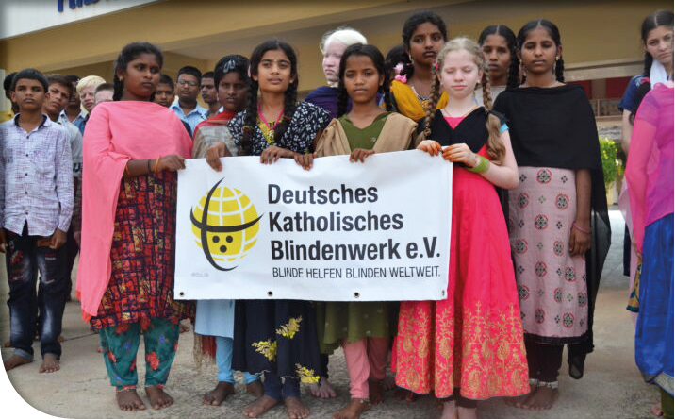

In Zusammenarbeit mit der Vicente Ferrer Stiftung unterstützen wir den Schulbesuch von 42 Kindern mit Sehbehinderung in der Inklusiven Sekundarschule im indischen Anantapur.
Die Schule legte im laufenden Schuljahr besonderen Wert auf die digitale Bildung
und Einführung digitaler Bildungsmethoden. Daher haben alle Schülerinnen ein
eigenes Tablet erhalten. So haben sie die Möglichkeit, auch außerhalb des offiziellen Unterrichts zu üben. Die Lehrkräfte werden schulintern in verschiedenen Fortbildungen in digitalen Lehrmethoden geschult.

MERRY THERESA MAHILA - 4000 €

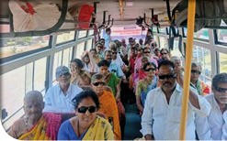

In Zusammenarbeit mit dieser gemeinnützigen Organisation wurden Augencamps in
5 abgelegenen Dörfern des Annamaya Distrikts durchgeführt, mit einem erfreulichen Ergebnis: Ca. 785 Menschen wurden untersucht. 50 bedürftige Menschen erhielten eine Kataraktoperation, Transport, Mahlzeiten, Medizin und postoperative Betreuung wurden für die Menschen kostenlos zur Verfügung gestellt.

Die Nachsorge zur Unterstützung der Genesung und eines nachhaltigen Effekts ist ebenfalls gesichert.

NYSSS - 3000 €

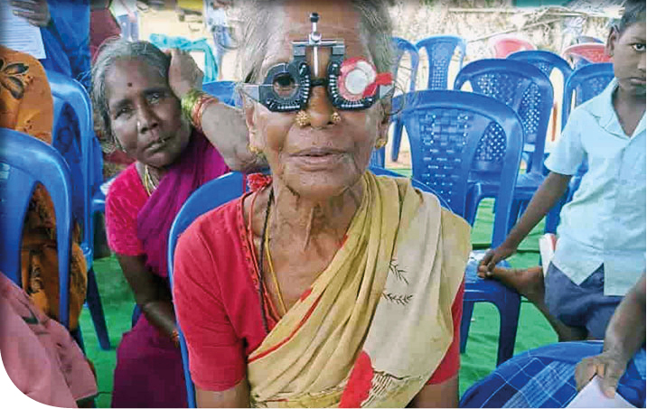

Aufgrund des großen Erfolgs der bereits im Vorjahr durchgeführten Augencamps
haben wir auch im Jahr 2025 wieder zwei große Augencamps der NYSSS, einer
gemeinnützigen Organisation mit mehr als 1000 Teilnehmern finanziert.

Dabei wurden mehr als 500 Begünstigte am NYSSS Mädchen Waisenhaus untersucht und im Dorf Ayanambakkam nochmals mehr als 500 Bewohner. Es konnten dabei
14 erfolgreiche Augenoperationen durchgeführt werden (jeweils 7 pro Camp).
Über 100 Brillen wurden auch verteilt (> 50 pro Camp).

GLOBAL CARE - 12800 €

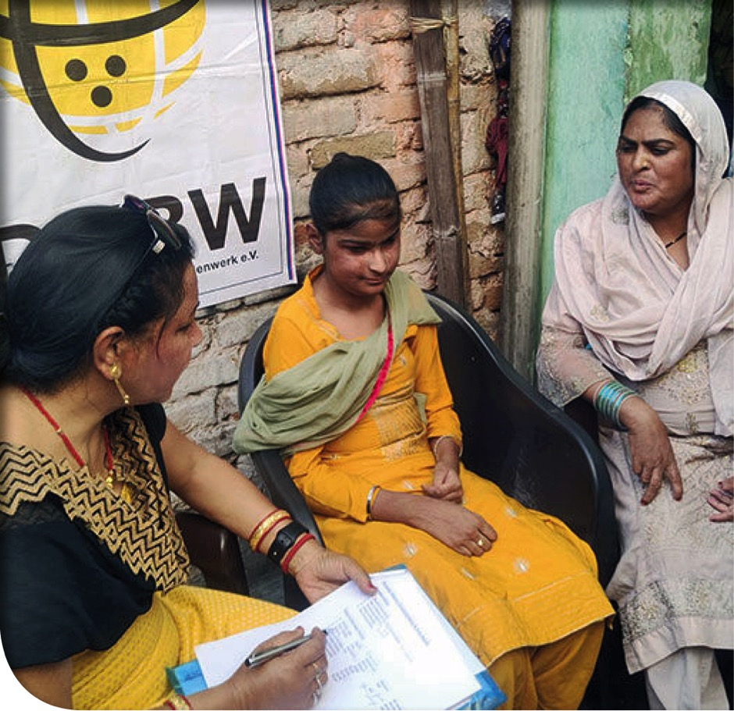

Im Samvedna Hamara Center im nordindischen Bundesstaat Uttarakhand setzt man sich dafür ein, Kinder mit Sehbehinderungen durch Bildung, den Aufbau von Fähigkeiten und inklusive Lernangebote zu stärken. Wir unterstützen dieses Projekt in Zusammenarbeit mit dem deutschen Kinderhilfswerk Global Care. Das Team kümmert sich derzeit um 20 Kinder mit Sehbehinderungen und arbeitet konsequent daran, die Lernerfahrung, die Selbstständigkeit und die soziale Interaktion jedes einzelnen Kindes durch Mobilitätstraining, strukturierte Unterrichtsaktivitäten und häusliche Unterstützung zu fördern. Vorrangiges Ziel ist es, sicherzustellen, dass jedes sehbehinderte Kind eine individuelle Betreuung erhält, die auf seinen Fähigkeiten und Entwicklungsbedürfnissen basiert. Durch spezielle Unterrichtsmethoden – wie taktiles Lernen, den Einsatz von Braille, sensorisches Spielen sowie Orientierungs- und Mobilitätsübungen erhalten sie dabei die notwendige Unterstützung, um Selbstvertrauen, Selbstständigkeit und Kommunikationsfähigkeiten aufzubauen.
Darüber hinaus werden regelmäßige Elternberatungen und Aufklärungsprogramme für die Gemeinschaft durchgeführt, um die familiären und sozialen Unterstützungssysteme rund um diese Kinder zu stärken.

MSDS - 4000 €

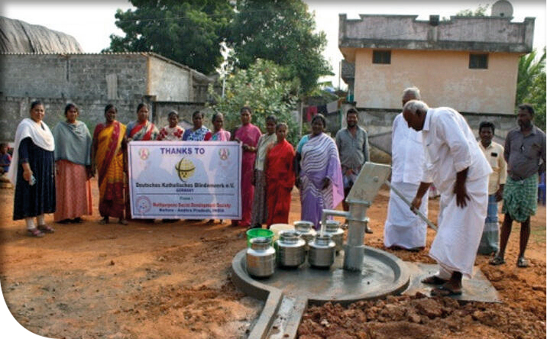

Für die Umsetzung des Projekts wurde eine produktive Partnerschaft mit dem Modern Eye Hospital in Nellore etabliert; dessen qualifizierte Augenärzte sowie das medizinische Personal haben die schulbasierten Augenuntersuchungen durchgeführt. In fünf Dörfern des Manubolu Mandal wurden erfolgreich ebenso viele Untersuchungscamps organisiert, in deren Rahmen insgesamt 538 Schulkinder auf Sehstörungen, Fehl-
sichtigkeiten und Frühzeichen von Xerophthalmie (krankhafte Austrocknung der
Binde- und Hornhaut) untersucht.

Kinder, bei denen behandelbare Erkrankungen festgestellt wurden, erhielten direkt vor Ort Medikamente; und jene, die einer weiterführenden fachärztlichen Versorgung
bedurften, wurden unter Beifügung entsprechender Unterlagen an staatliche Gesundheitseinrichtungen auf Distriktebene überwiesen. Im vorgenommenen Projektgebiet wurden nicht nur Aufklärungsveranstaltungen für die Bevölkerung initiiert, zudem wurden Informations-, Bildungs- und Kommunikationsmaterialien – darunter Plakate, Broschüren und Banner – in der Sprache Telugu erstellt und verteilt.

HYDERABAD DIOCESE - 9500 €

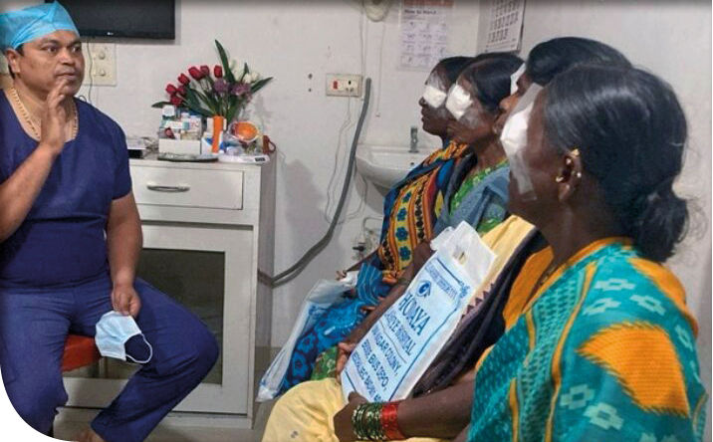

Auch in Zusammenarbeit mit der Erzdiözese Hyderabad im südindischen Bundesstaat
Telangana werden von uns fortlaufend Augencamps finanziert, an denen mehrere
tausend Menschen teilnehmen.

Die Camps finden sonntags in den jeweiligen Pfarrgemeinden statt. In den Gottesdiensten wird auf die Camps aufmerksam gemacht. Nach gründlicher Untersuchung werden bei Bedarf kostenlose Brillen und Vitamin A-Kapseln verteilt. Aufgrund
von Mangelernährung leiden viele Menschen an Vitamin A-Mangel, welcher Augenkrankheiten begünstigt.

INDIEN HILFE HERRSCHING - 13500 €

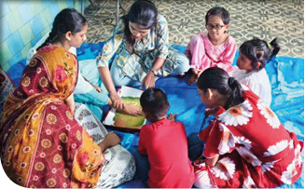

Weiterhin unterstützen wir das Projekt (Saving Sight, Ensuring Right (SSER), das 2020 in Zusammenarbeit mit der Indienhilfe Herrsching gestartet wurde. Es umfasst alle 11 Gemeinden des Panchla Blocks im Howrah Distrikt in Westbengalen.

Das Projekt richtet sich an blinde und sehbehinderte Menschen aller Altersgruppen
mit speziellem Fokus auf Kinder. Sensibilisierung, Stärkung der Eigenverantwortung,
Prävention und Interessenvertretung sind Hauptziele dieses Projektes. Neben den
individuellenFörderungen für Kinder mit Behinderungen durch Hausbesuche, ist
insbesondere Aufklärung und soziale Integration von diesen ein wichtiger Bestandteil
des Projektes SSER.

Teilnahme an Gruppentreffen, an sozialen und sportlichen Events und der regelmäßige
Schulbesuch für Kinder mit Behinderungen stärkt ihr Selbsbewusstsein, verändert die
Wahrnehmung der Gesellschaft und wird sie für das gesamte Leben beeinflussen und positiv prägen. Gleichzeitig bedarf es viel Aufklärung in den Gemeinden zu Stigmatisierung von Behinderungen und für einen respektvollen und fördernden Umgang mit Betroffenen. Auch der Zugang zu Informationen für die Eltern und Gemeindemitglieder zu Unterstützungsangeboten spielt eine wichtige Rolle.

KUTCH VIKAS TRUST - 2000 €

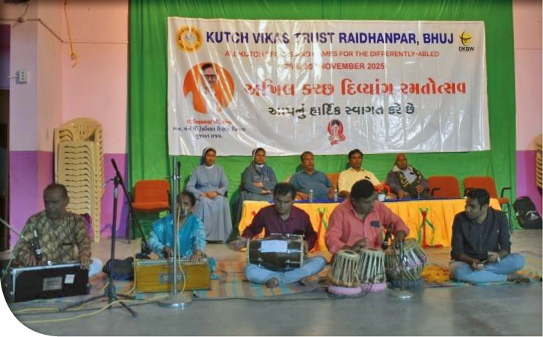

Auch in diesem Jahr haben wir den Kutch Vikas Trust, eine Einrichtung der Diözese Rajkot, bei der Durchführung eines großen Sportfestes für Blinde und anderweitig
beeinträchtigte Menschen unterstützt.

Viele Menschen mit Behinderung des gesamten Bezirkes Kutch und Umgebung
nehmen mit Freude daran teil. Dabei bietet sich den unterschiedlich beeinträchtigten Menschen die Möglichkeit, auf verschiedenen Gebieten ihre Fähigkeiten unter Beweis zu stellen, sich mit anderen zu messen und so ihr Selbstbewusstsein zu stärken.

Ohne unsere Unterstützung wäre diese Veranstaltung nicht möglich.

MPSSS - 11450 €

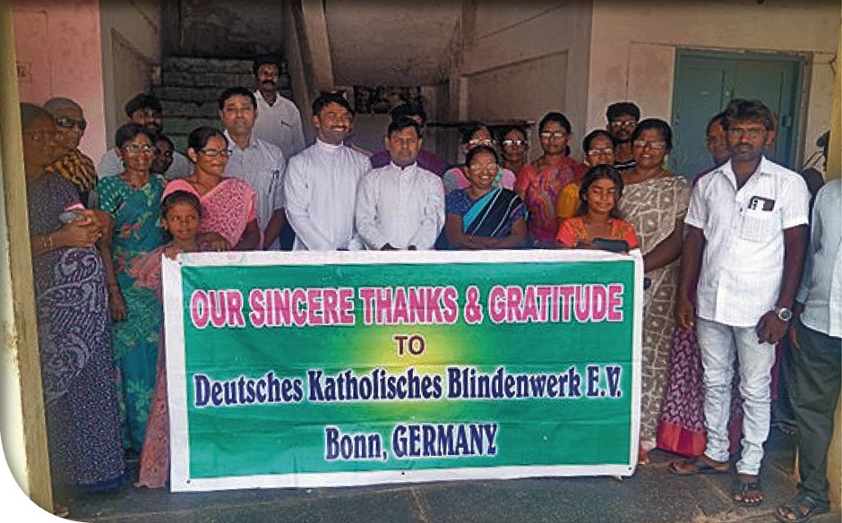

„Augenversorgung und Präventivbehandlung“ heisst das Projekt was von der Multipurpose Social Service Society (MPSSS) der Diözese Cuddapah mit finanzieller
Unterstützung des DKBW durchgeführt wurde. Ziel des Projekts war es, vermeidbarer Erblindung vorzubeugen und armen und marginalisierten Dorfbewohnern das Augenlicht wiederzugeben.

Unter der Leitung der Diözese konnten alle geplanten Aktivitäten erfolgreich abgeschlossen werden. Es wurden vierzig Kataraktoperationen durchgeführt, Medikamente und Vitamin-A-Präparate verteilt und Aufklärungsveranstaltungen in abgelegenen Dörfern abgehalten.

Das Projekt hat Licht und Würde in das Leben der Ärmsten der Armen gebracht und spiegelt damit die barmherzige Mission der katholischen Kirche wider.

VIEWS INDIA - 21000 €

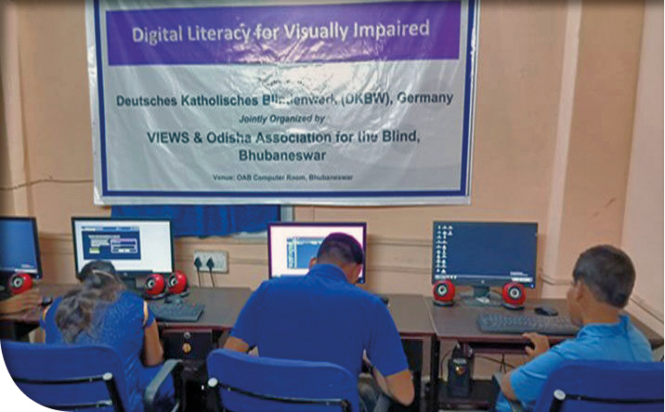

Das Projekt „Stärkung sehbehinderter Menschen durch inklusive Bildung und Lebens-
kompetenztraining in Odisha 2025“ zielt darauf ab, Bildungsdefizite, mangelnden
digitalen Zugang und eingeschränkte Erwerbsmöglichkeiten für sehbehinderte
Menschen in Odisha zu verringern.

Gemeinsam mit unserem indischen Partner VIEWS wurden 25 Förder- und Hoch-
schuleinrichtungen unterstützt, wodurch über 1.000 blinde und sehbehinderte
Schüler:innen, Jugendliche und Frauen direkt profitieren konnten.

Im Mittelpunkt standen dabei der Ausbau barrierefreier Lernangebote, die Förderung digitaler Kompetenzen und assistiver Technologien, die Stärkung von Lebens-
kompetenzen sowie die wirtschaftliche Förderung - insbesondere von Frauen mit
Sehbehinderungen. Darüber hinaus wurden Interessenvertretung und institutionelle Strukturen gestärkt, um langfristige Inklusion zu fördern.

BACKWARD COMMUNITY DEVELOPMENT SOCIETY - 8650 €

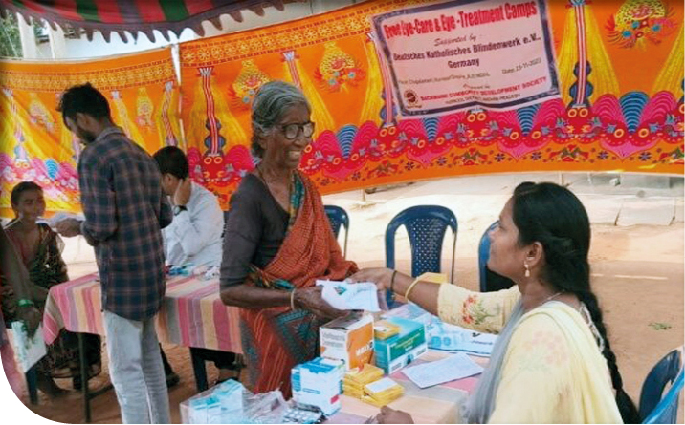

Im Jahr 2025 haben wir weitere Augencamps in zehn Gemeinden im Kurnool District durch die gemeinnützige Organisation Backward Community Development Society unterstützt.
Die mehr als 1.300 Teilnehmer wurden untersucht und je nach Bedarf mit Brillen und
Medikamenten versorgt. In Zusammenarbeit mit dem Abhilash Eye Hospital konnten sich 77 Patienten dort einer Katarakt-Operation unterziehen. Diese mobilen Augencamps, die zu den Menschen in abgelegene Dörfer kommen, sind für die meisten die einzige Gelegenheit zu einer augenmedizinischen Untersuchung.

KMTSST - 4000 €

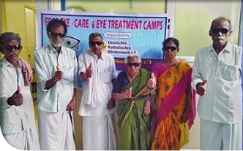

In unserer Zusammenarbeit mit der gemeinnützigen Organisation KMTSST wurden zehn Dörfer im Kadapa Distrikt im südlichen Indien ausgesucht, deren Bewohner kaum Zugang zu augenmedizinischer Versorgung haben. Das nächste Hospital ist meist über 100 km entfernt, unerreichbar für die ländliche Bevölkerung. Daher und aufgrund von hoher Armut und fehlendem Bewusstsein entstehen viele vermeidbare Augenkrankheiten.

Im Rahmen dieses Projektes wurden im ersten Teil bereits 665 Menschen aus 5 Dörfern untersucht, 41 von ihnen erhielten eine kostenlose Augenoperation. Der zweite Teil des Projekts ist bereits in Vorbereitung.

AMALARAKKINI SCHOOL - 3000 €

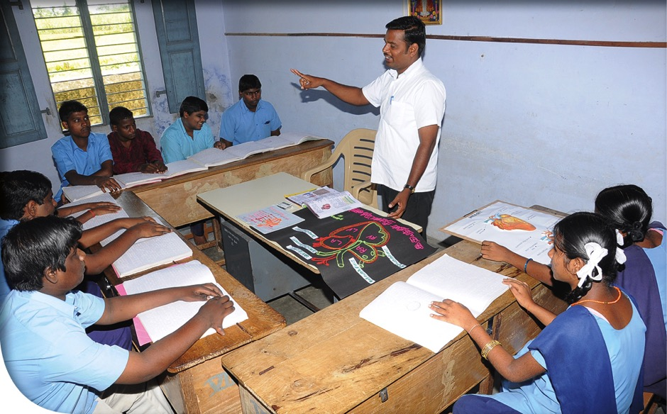

Die Amalarakkini Blindenschule, deren Träger der Orden der „Brüder des hl.
Herzens“ ist, sieht sich oft mit finanziellen Engpässen konfrontiert.

Das Internat erhält keine, und die Schule nur eingeschränkte staatliche Unterstützung.
Daher haben wir durch unsere Finanzierung dazu beigetragen, dass ein Teil der
Lehrergehälter gezahlt werden und Lern- und Lebensmittel für die Internatskinder
angeschafft werden konnten.

EL SHADDAI MINISTRIES - 3000 €

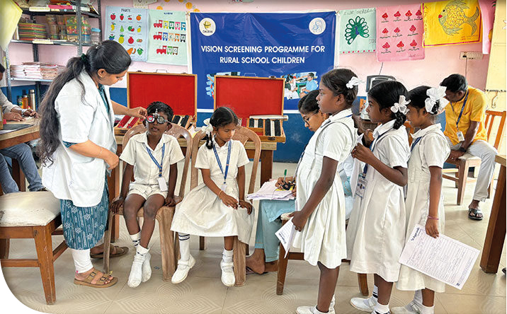

Die Sehkraft ist für Kinder im schulpflichtigen Alter von entscheidender Bedeutung, da nicht korrigierte Sehstörungen sich direkt negativ auf die schulischen Leistungen, die Teilnahme am Unterricht und die allgemeine Entwicklung auswirken können.

Eine frühzeitige Erkennung und Behandlung verringert langfristige Beeinträchtigungen und trägt zu besseren Lernergebnissen bei. Im Rahmen der Villapuram District School Eye Screening Initiative unseres indischen Partners, die durch das DKBW
finanziert wird, konnten bisher bereits 1.232 Schulkinder aus drei von insgesamt 10 vorgesehenen Schulen untersucht werden. 204 Kinder erhielten kostenlos eine Brille. Die Lehrer wurden geschult und werden in Zukunft Sehprobleme bei den Kindern
erkennen und deren Familien für die Wichtigkeit des guten Sehens sensibilisieren.

AMEN TRUST - 3000 €

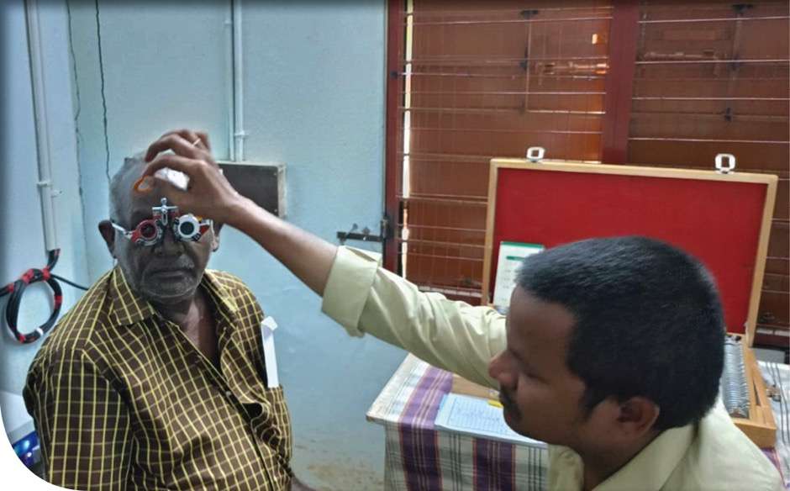

Amen Trust ist eine gemeinnützige Organisation im südlichen Andhra Pradesh, deren Ziel es ist, die Lebensumstände der ärmsten Bevölkerungsgruppen zu verbessern.
Vielen Menschen mangelt es am nötigsten: Nahrung und gesundheitliche Versorgung. Auch im Jahr 2025 wurden Augencamps in abgelegenen Regionen organisiert.
Dabei bekamen etwa rund 700 Personen die Möglichkeit, kostenlos an einer Augen-
untersuchung teilzunehmen. Sie erhielten Brillen und Medikamente.

Dringende Fälle wurden zur Operation an eine Augenklinik verwiesen. Insgesamt
haben die vom DKBW unterstützten Bemühungen von Amen Trust einen erheblichen Einfluss auf das Leben der Menschen, die augenmedizinische Hilfe benötigen.

Durch Augencamps bringen wir wichtige augenmedizinische Leistungen zu unter-
versorgten Bevölkerungsgruppen, verbessern so die gesundheitliche Versorgung und erhöhen letztlich die Lebensqualität der Bedürftigen.

BANGLADESH

BERDO - 7250 €

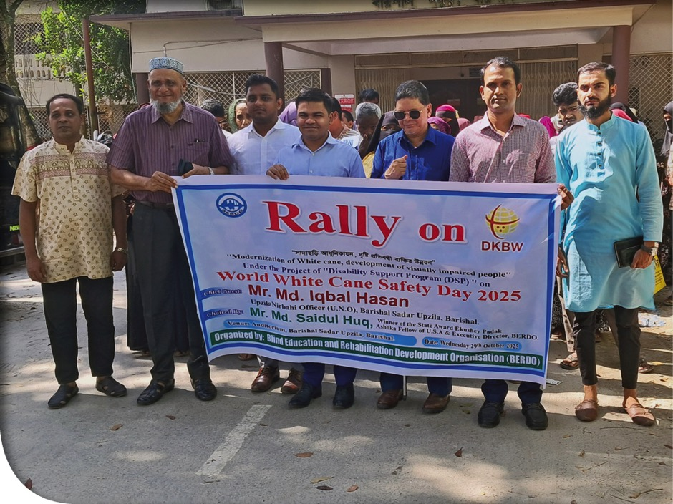

Erneut haben wir die Fortsetzung des Programmes „Disability Support“ unseres
örtlichen Partners Berdo unterstützt. Inzwischen konnten 8 Selbsthilfegruppen für Menschen mit Sehbehinderung und anderen Beeinträchtigungen etabliert werden.

Außerdem finden regelmäßige Trainings für Eltern, Lehrer und Bezugspersonen von
Menschen mit Behinderung statt. Die Teilnahme am Welttag des Blindenstocks sowie dem Internationalen Tag der Menschen mit Behinderung wurde organisiert.

ANDHERI HILFE - 5000 €

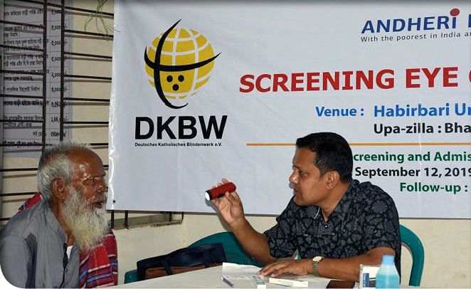

Auch in diesem Jahr konnten wir wieder zwei weitere Augencamps in Zusammenarbeit mit der Andheri Hilfe Bonn unterstützen. 2453 Menschen wurden untersucht,
182 Menschen erhielten eine Augenlicht bringende Augen-OP am Grauen Star.
Durch diese umfassenden mobilen Augenversorgungscamps können wichtige
augenmedizinische Leistungen direkt vor Ort angeboten werden und sorgen so für
Erschwinglichkeit, Zugänglichkeit und Chancengleichheit.

INDONESIEN

PRE EMPLOYMENT PROJEKT - 15000 €

Dieses länderübergreifende Projekt zugunsten von blinden und sehbehinderten
Jugendlichen ist ein gemeinschaftliches Projekt der Blindenschulen Yapentra (Medan, Indonesien), der Davao School for the Blind (Philippinen), des Bawa Thit Education Center for the Blind (Myanmar) und der YPAB Surabaya (Indonesien).

Im Oktober fand ein Treffen der Koordinatoren statt mit dem Ziel, sich über den
aktuellen Stand, bestehende Herausforderungen und Pläne für die kommenden beiden Jahre auszutauschen. Ebenso sollten die Zusammenarbeit gestärkt, bewährte Verfahren reflektiert und die künftige Ausrichtung auf inklusive Bildung und Beschäftigung
abgestimmt werden. Alle beteiligten Schulen stellten ihre Fortschrittsberichte vor und es fand eine Analyse von Herausforderungen, Erfolgsfaktoren und innovativen
Ansätzen statt.

Der Austausch von Lernerfahrungen und die Stärkung der Koordination zwischen
den Partnern ist ein wichtiger Schritt in der Abstimmung der Umsetzungs- und Nachhaltigkeitsstrategien für 2026 und 2027. Alle Schulen wurden ermutigt, über
klassische Berufsfelder hinaus neue Bereiche wie IT, Bildung, Sozialarbeit und
Verwaltung zu erschließen, um Inklusion systemisch zu verankern.

Verfolgt wird ein ganzheitlicher Ansatz:
Neben der Ausbildung junger Menschen werden auch Gemeinden und Stakeholder geschult, um Akzeptanz und Bereitschaft für inklusive Beschäftigung zu fördern.

HILDESHEIMER BLINDENMISSION - 5000 €

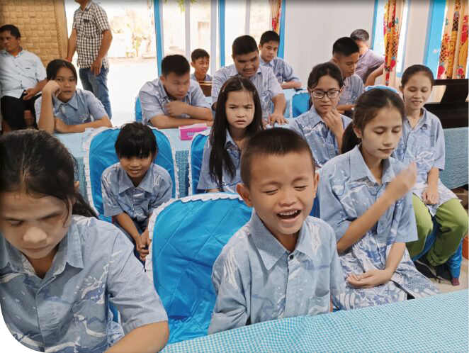

Das Ausbildungszentrum „Oni Pedistra“ hat sich zu einer wichtigen Bildungseinrichtung auf der Insel Nias entwickelt. Mittlerweile werden dort neben Jugendlichen auch schulpflichtige Kinder mit Sehbehinderung betreut. Regel- und Förderschulen auf
Nias sind weder mit Hilfsmitteln ausgestattet noch staatlich unterstützt. Häufig wird eine Sehbehinderung gar nicht erst offiziell anerkannt.

Dank des außerordentlichen Engagements der Mitarbeitenden von Oni Pedistra haben alle Kinder große Fortschritte gemacht – in ihrem Selbstbewusstsein, ihrer schulischen Kompetenz und auch in ihrer körperlichen Verfassung durch gesunde Ernährung.
Erfreulich ist ebenso das gewachsene Vertrauen der Eltern, die in einer Kultur, in der Behinderung oft stigmatisiert wird, nun mehr Offenheit zeigen.

PROJEKTE IN SÜDAMERIKA

Instabile Gesundheits- und Bildungssysteme in Südamerika führen zu erheblichen Mängeln in der Bereitstellung grundlegender Dienstleistungen. Gesundheitssysteme, insbesondere in ländlichen oder ärmeren Gebieten, sind oft unzureichend ausgestattet. Die Qualität der Bildung ist vielerorts mangelhaft.

BOLIVIEN

JOC (JUVENTUD OBRERA CRISTIANA) - 4260 €

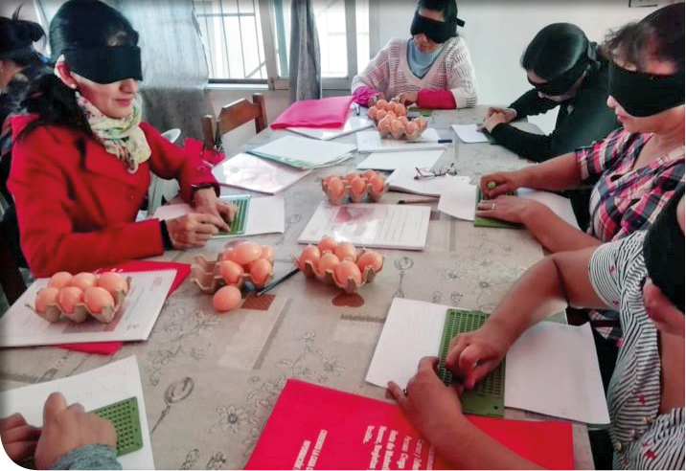

Das Projekt: “Zugang zu Texten in Braille” fand große Akzeptanz und Bedeutung,
da die Anzahl der Texte, die adaptiert, transkribiert und in Braille gedruckt wurden
zur Bildungsinklusion von 23 blinden Menschen beitrug, insbesondere auf höheren Bildungsniveaus. Darüberhinaus konnten wir es 12 blinden Menschen ermöglichen, Programm- und Robotikworkshops zu besuchen, die auf den aktuellen Lehrplan in Bolivien abgestimmt waren.

EL SALVADOR

LOS FUNDADORES - 10000 €

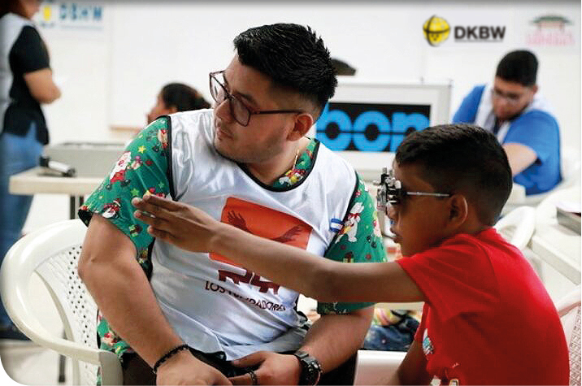

Wir haben die Fortsetzung des erfolgreichen Projekts „Ojitos Felices“ (glückliche
Augen) des gemeinnützigen Vereins „Los Fundadores“ zugunsten von Kindern in ländlichen Gebieten in El Salvador unterstützt. Zielgruppe des Vorhabens sind Kinder im Alter von 7 bis 13 Jahren aus bedürftigen Familien.

Die Ernährer:innen der Familie, sehr oft die Mütter, müssen mit einem Tageslohn, wenn überhaupt - von durchschnittlich 5 US$ auskommen, was kaum ausreicht, um die Familie zu ernähren. Wenn Gesundheitsleistungen nötig werden, sind diese meist unerreichbar und unbezahlbar und werden daher nicht aufgesucht. Grundbedürfnissen wird Vorrang eingeräumt, weshalb die Augenpflege vernachlässigt wird, obwohl
sich Sehprobleme unmittelbar auf die schulischen Leistungen und die allgemeine
Entwicklung der Kinder auswirken.

REFERATE DES DKBW

Teilhabe ermöglichen – eine Forderung, die besonders in den letzten Jahren in
Gesellschaft und Politik immer lauter wird. Für das DKBW seit dessen Gründung 1969 eine Herzens-angelegenheit; besonders hinsichtlich Bildung, Kultur und
Gemeinschaftlichkeit. Daher werden jedes Jahr zielgruppenspezifi sche Bildungstage und Begegnungswochen für interessierte blinde, hochgradig sehbehinderte und taubblinde Menschen angeboten. Wir verstehen dies als wichtigen Teil unserer Arbeit beim DKBW.

• Referat Taubblindheit
Ganz besonderer Förderung bedarf es bei Taubblindheit und hochgradiger
Hörsehbehinderung (TBL). Bei diesen Menschen ist die Assistenz erforderlich.
Um diesem Personenkreis vermitteln zu können, was blinde, aber hörende Teil-
nehmende akustisch wahrnehmen können, ist das Lormen (Buchstaben in die Hand schreiben), die Gebärdensprache oder die taktile Gebärdensprache notwendig. Das bedeutet, dass eine Taubblindengruppe stets von Gebärdendolmetschenden
begleitet sein muss. Die Bildungs- und Begegnungsaufenthalte sind darauf ausgelegt, Spannendes zu erleben, Tastbares zu erfühlen und kulturelle Themen, Besuche
handwerklicher Betriebe und grundsätzliche taktile Erfahrungen zu machen.

• Referat Jugendarbeit
Die Jugendarbeit bildet einen weiteren Zielgruppenschwerpunkt des DKBW.
Jugendlichen und jungen Erwachsenen, die hochgradig sehbeeinträchtigt oder erblindet sind, wird hier eine Plattform geboten, über welche sie sich mit gleichaltrigen
Personen aus Deutschland, Österreich, Südtirol und der Schweiz austauschen können.
Erfahrungen untereinander zu teilen, beispielsweise aus dem Alltagsleben, in Schule oder Ausbildung, ist für die jüngere Generation oft hilfreicher und authentischer, da sie sich in die Situationen der anderen hineinversetzen können.

Zudem sind die Jugendlichen und jungen Erwachsenen zumeist stets auf dem neuesten Stand, was technische Hilfsmittel betrifft, und geben sich gegenseitig Tipps.
Und manchmal redet es sich unter Gleichgesinnten schlichtweg freier, da man sich
und seine Einschränkung nicht immer wieder erklären muss und sich alle auf gleicher Augenhöhe begegnen.

BILDUNGSREFERAT DES DKBW

• Referat Erwachsenenbildung
Betro ene sollen die Möglichkeit haben, ihr allgemeines Wissen - aber auch speziell im
religiösen Bereich - zu erweitern, vertiefen oder gar etwas komplett Neues kennen zu lernen. Es wird aber auch gebacken, gebastelt und modelliert.

Außerdem sind musikalische Themen sehr beliebt. Glücklicherweise lassen sich stets
interessante Orte finden. Dazu müssen die Unterkünfte und Veranstaltungsräume
bestimmten Anforderungen gerecht werden. Sie sollten möglichst barrierearm sein, damit sich die sehgeschädigten Teilnehmenden auch einmal ohne Begleitung
zurechtfinden können.

• Arbeitsgemeinschaft
Das Blindenapostolat Österreich (BAÖ), das Blindenapostolat Südtirol, das Deutsche
Katholische Blindenwerk e.V. (DKBW) und die Schweizerische Caritasaktion der Blinden (CAB) [kooperatives Mitglied] bilden die „Arbeitsgemeinschaft der
Katholischen Blindenvereinigungen im deutschen Sprachraum“.

Sie fördert und koordiniert die Tätigkeit ihrer Mitgliedsorganisationen und unterstützt
bei der Erfüllung ihrer gemeinsamen Aufgaben.
Dazu gehören die enge Zusammenarbeit in der religiösen Bildung und im Gebets-
und Presseapostolat, das Zusammenwirken mit der Internationalen Föderation der
katholischen Blindenvereinigungen (FIDACA) und mit Vereinigungen im Sinne der Ökumene, die Förderung von Jugend und Familie sowie hörsehbehinderte, taubblinde und mehrfach behinderte blinde Menschen.

Gerade die jährlich stattfindenden Internationalen Begegnungswochen tragen dem Rechnung. Die Jahrestagung nimmt aktuelle Themen auf, forciert Planungen der
Angebote, bietet eine Plattform für Austausch und Kooperation.

ERFAHRUNGSBERICHTE
„Kulturwoche“

Kulturwoche für Taublinde und Gehörlose
Vom 28. Juni bis 05. Juli 2025 im Kloster Neustadt in Neustadt a.d. Weinstraße
• Taubblinden und Hörsehbehinderten Referat

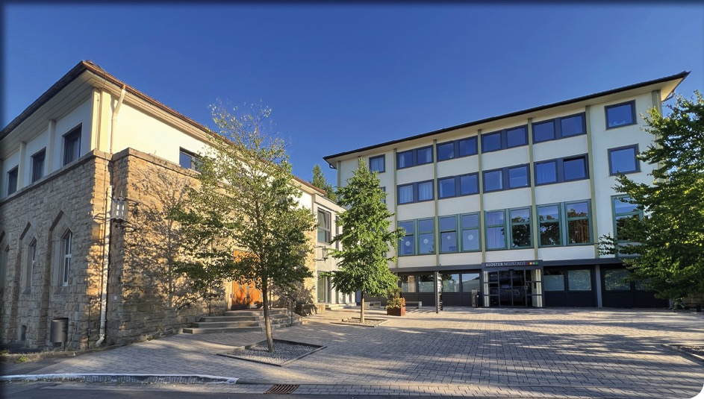

Bei strahlendem Sonnenschein und sehr hohen Temperaturen reisten etwa 52 Teilnehmer/ innen am Samstag, 28.06.2025 an. Wir wohnten im Gäste- und Tagungshaus des Herz-Jesu-Klosters. Diesmal hatten wir auch einen geistlichen Begleiter, nämlich den Blinden- und Gehörlosenseelsorger des Bistums Eichstädt (Bayern), Herrn Pfarrer Alfred Grimm bei uns. Wir besuchten die Stiftskirche, diese Kirche ist die größte und künstlerisch wertvollste Kirche der Pfalz und das Wahrzeichen von Neustadt. Nachmittags waren wir auf Schloss Hambach. Im Jahr 1832 fand dort ein großes Volksfest mit etwa 30.000 Menschen statt. Das Hambacher Fest war der Anfang für die Demokratie, in der wir heute leben.

Die Teilnehmer forderten Einheit, Gerechtigkeit, Freiheit und Demokratie. Sie wollten nicht mehr von Königen regiert werden. Unser nächstes Reiseziel war die Stadt Speyer. Hier fühlt man sich fast wie in Italien: überall blüht es, es gibt viele Straßencafés, belebte Straßen und viele sehenswerte Bauwerke. Die Stadt Speyer liegt ganz nahe am westlichen Rheinufer.
Wir besuchten den Speyrer Dom, der zum UNESCO-Welterbe gehört. Lamas sind ungefährliche, ruhige Tiere Wir waren bei den Lamas in Annweiler. Lama-Wanderungen sind für Menschen jeden Alters geeignet. Geschlossene feste Schuhe sind allerdings unbedingt erforderlich, da die Wege auch uneben sein können.
Während die meisten von uns mit den Lamas unterwegs waren, bestand für die
anderen die Möglichkeit, sich sportlich zu betätigen. Es gab eine Minigolf-Anlage, man konnte Tauziehen oder mit einem Schwungtuch „Wind“ machen.

Seit 1984 ist Hauenstein ein Luftkurort. Wir waren im deutschen Schuhmuseum,
dort konnten wir viele Materialien wie Leder, Felle, Häute und verschiedene Sohlen ertasten, aus denen Schuhe gemacht werden. Auch die Werkzeuge, mit denen der Schuhmacher vor der Industrialisierung gearbeitet hat, wurden uns gezeigt. In Bad Dürkheim findet jedes Jahr das größte Weinfest der Welt statt. Besser bekannt ist
dieses Fest als „Wurstmarkt“ wegen des wohl hohen Wurstverbrauchs in früheren
Zeiten. Früher nannte man das heutige Weinfest auch „Michaelismarkt“, zu Ehren
des Erzengels Michael. Das Wahrzeichen der Stadt ist das Dürkheimer Fass, das
größte Holzfass der Welt. Bad Dürkheim ist aber auch eine Kurstadt mit Kurhaus, Kurpark und Kurkliniken. Das dortige Graduierwerk (Saline) ist 133 Meter lang
und damit in Deutschland das zweitlängste Graduierwerk. Nachmittags waren wir
in den Weinbergen unterwegs mit dem „Winzerexpress“.

Taubblinde und hörsehbehinderte Menschen brauchen viele helfende Hände, um an einer solchen Veranstaltung teilnehmen zu können. Von Herzen danken wir allen, die ideell und finanziell sowie organisatorisch zum Gelingen der Kulturwoche beigetragen
haben.

„Jugendwoche Berlin“

Internationale Begegnungswoche für Jugendliche und junge Erwachsene
Vom 02. August bis 09. August 2025 in Berlin
• DKBW

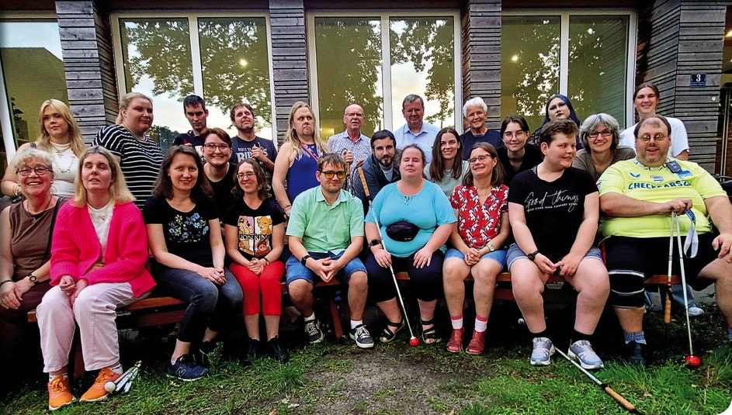

Die Jugendwoche des DKBW fand in diesem Jahr in Berlin statt und begann am Samstag mit einem Auftakt, der von Offenheit, Neugier und einem starken Gemeinschaftssinn geprägt war. Ideale Voraussetzungen also, für die überaus abwechslungsreichen Tage, die vor uns lagen.

Am Montag mussten wir wetterbedingt unser Programm etwas umplanen und haben deshalb am Vormittag gebastelt. Dabei erstellten wir eine taktile Karte von Berlin. Auf ihr sind unter anderem die vier Sektoren (der französische, der sowjetische, der britische und der amerikanische Sektor) zu tasten. Stadtrundfahrt, Besuch der Blindenwerkstatt „Otto Weidt“, Besichtigung des Olympiastadions und des Bundestages waren nur einige der Stationen der Woche. Unsere „Eat the World“ Tour führte uns, in zwei Gruppen, nach Charlottenburg und Schöneberg. Nach einer wunderschönen, vielseitig geprägten Woche hieß es Abschied nehmen und für alle 25 Teilnehmer*innen ging es zurück nach Hause. Abschließend lässt sich sagen, dass wir eine tolle Truppe waren und nicht nur viel Spaß in Berlin hatten, sondern auch einiges über die Stadt, ihre Kultur und Geschichte sowie ihre religiöse Vielfalt gelernt haben.

Auch dem Ingenieur und Tropen-Liebhaber Hermann August Jacques Gruson galt eine Führung in den Gewächshäusern, mit viel beeindruckender Botanik u.a.m. Auch der Elbauenpark gehörte ins Programm wie auch die historische Altstadt. Mit dem Schiff auf der Elbe ging es zum Wasserstraßenkreuz und Schiffshebewerk. Mit dem Besuch im Puppentheater und im Sole-Park in Schönebeck ging unsere dortige Erkundungstour zu Ende. Die Kommunikation war wie immer vielfältig mit Lormen, taktilen Gebärden Laut- und Gebärdensprache. Unsere Dolmetscher* innen und die Gästeführer vor Ort vermittelten Magdeburg mit großem Einsatz.

„Deine Würde ist unantastbar...“

Internationale Begegnungswoche für Personen mittleren Alters
Vom 17. August bis 23. August 2025 im Kloster Drübeck in Ilsenburg/ Harz
• Arbeitsgemeinschaft und DKBW

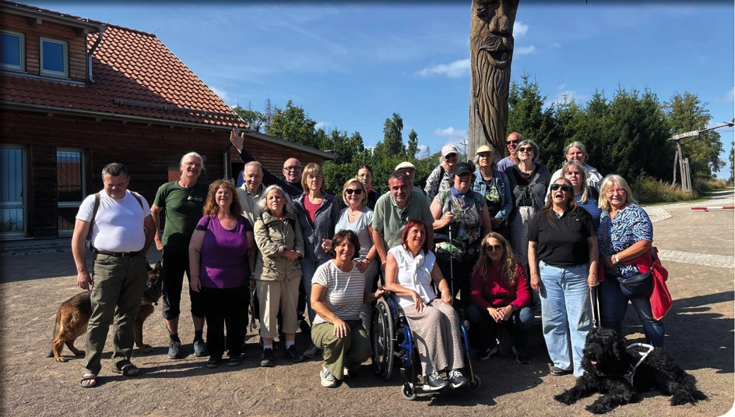

Das Thema der Internationalen Begegnungswoche für Personen mittleren Alters, die das DKBW für die Arbeitsgemeinschaft der kath. Blindenvereinigungen im deutschen Sprachraum ausgerichtet hat, lautete: „Deine Würde ist unantastbar‚ weil du in meinen Augen teuer und wertvoll bist und weil ich dich liebe‘(Jes 43,4)“

Insgesamt 22 Teilnehmende aus der Schweiz und Deutschland, 7 davon zum ersten Mal, waren ins Kloster Drübeck im Harz, nahe bei Wernigerode, angereist.
Zu ihnen gehörten auch eine Rollstuhlfahrerin und zwei Führhunde. Eine Führung übers Klostergelände machte die Gruppe auch vertraut mit der St. Vituskirche, deren Fundament auf das 10. Jahrhundert zurückgeht – ein würdevoller Rahmen für das erste Abendlob der Woche.

Eine thematische Einheit war überschrieben mit „Menschenwürde in Geschichte und Gegenwart“; eine zweite „Würde als Kompass: eine interkulturelle Reise“.
Die Brockenbahn brachte uns nach Drei Annen Hohne und zum Naturerlebniszentrum HohneHof, wo uns ein Ranger sehr eindrucksvoll den Nationalpark Harz nahebrachte. Viel Information bot auch der Baumwipfelpfad in Bad Harzburg. Und viel Spaß
machte es uns, den Kräutergarten des Klosters zu erkunden und selber ein Kräutersalz zu erstellen.

Beim Abschlussgottesdienst konnten wir auf eine Woche, mit vielen schönen Begegnungen in einer wohltuenden Atmosphäre, mit Zeit für Austausch, persönlichen Gespräche und zum Lachen, dankbar zurückschauen.

„Begegnungswoche Hamburg“

Int. Kultur- und Begegnungswoche für taubblinde und hörsehbehinderte Menschen
Vom 23. August bis 30. August 2025 im St. Ansgar Haus in Hamburg
• Arbeitsgemeinschaft und DKBW

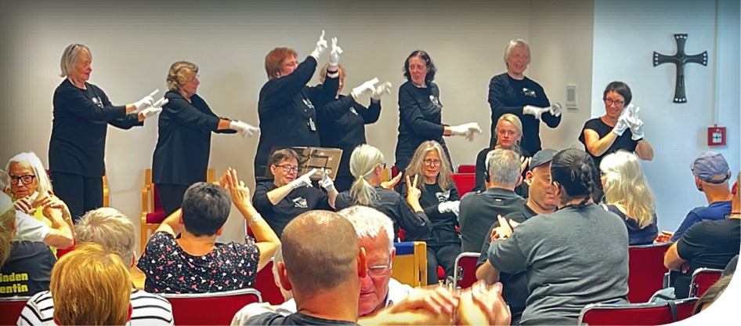

Mit 28 TBL aus Südtirol, Österreich und Deutschland trafen sich bekannte und neue Teilnehmende in Deutschlands zweitgrößter Stadt.

Für insgesamt 73 Personen galt es, ein paar wenige Besonderheiten auszuwählen und behinderungsspezifisch aufzubereiten. Denn „Hamburg, das Tor zur Welt“ wartete darauf, von Ihnen entdeckt zu werden. Dabei ließen sich Tradition und Moderne
vereint in dieser faszinierenden Stadt erleben. Mit dem Gebärdenchor „Hands and Soul“ der evang. Gehörlosenseelsorge feierten wir einen sonntäglichen Gottesdienst unter dem Leitwort „Aufbrechen“ (Abraham).
Wir besuchten den Tierpark Hagenbeck sowie den Hamburger Hafen, ein Tidehafen an der Unterelbe und der drittgrößte Hafen Europas. Mit der Hafenrundfahrt bekamen wir einen Eindruck von seiner Größe, den verschiedenen Gütern und Rohstoffen, die hier „umgeschlagen“ (angeliefert oder abgeholt) werden.

Das abendliche Beispiel fremdländischer Waren war dann Kakao in der Speicherstadt: das Chocoversum, eine informative Führung und Verkostung rund um die Schokolade. In der Ballinstadt konnten wir erleben, wie es damals war, als die große Ausreisewelle per Schiff in die „Neue Welt“ stattfand. Es ist ein 2007 eingeweihtes Auswanderungs-museum in Hamburg-Veddel, das am historischen Ort der Auswandererhallen errichtet wurde. Es erzählt von der Ankunft und Versorgung der Menschen, ihrer Betreuung bis zur Ausreise. Während wir einen Teil Hamburgs zu Fuß erkundeten, hatten wir auch die Gelegenheit, Hamburger Stadtviertel und Villen-Gegenden an den Ufern der Alster zu erleben. Für eine gelungene Woche mit viel Begegnung, Austausch, Information und Freude im Zusammenwirken aller Beteiligten: Danke!“

„Familientreffen“

Jahrestagung der Arbeitsgemeinschaft
Vom 16. Oktober bis 19. Oktober 2025 im Pallotti Haus in Freising
• Arbeitsgemeinschaft und DKBW

Das dritte Oktober-Wochenende ist seit vielen Jahren der Arbeitsgemeinschaft der
katholischen Blindenvereinigungen im deutschen Sprachraum vorbehalten. Begegnung und Austausch sind die beiden Komponenten der Jahrestagungen, dazu die regelmäßige Präsenz in einem der Länder der aktuellen Mitglieder: Blindenapostolat Österreich, Blindenapostolat Südtirol und Deutsches Katholisches Blindenwerk. Dieses Jahr war das DKBW Ausrichter, und wir trafen uns im Pallotti-Haus in Freising.

Begegnung
Unter der Leitung von Christof Müller, DKBW und Vorsitzender der Arbeitsgemeinschaft, trafen wir uns am Donnerstagabend in geselliger Runde, um die bestehenden Kontakte aufzufrischen und neue Teilnehmende kennenzulernen.
Am Freitagvormittag galt es, Freising zu erkunden und etwas über die Stadt und ihre Geschichte zu erfahren. Dazu trafen wir uns am Marienplatz zu einem Rundgang in der unteren Altstadt, erfuhren manches aus der Stadtgeschichte, von der Sanierung
und Offenlegung der Moosach und natürlich auch von Korbinian und dem Bären.
Bei einem Besuch des Stadtmuseums gab es eine kleine Auswahl von Exponaten aus Steinzeit, Bronzezeit und Mittelalter in einer sehr guten blindenspezifischen
Präsentation. Auch das taktil gewordene Bild einer Bürgersfrau faszinierte. Kultur pur
auch das fördert die Gemeinschaft. Danke für das ansprechende Arrangement!

Anschließend fuhren wir mit der Dombergbahn, die seit 2024 in Betrieb ist, auf den Domberg. Hier machten wir zunächst eine Mittagspause und besuchten dann den Freisinger Dom: Fresken und der Stuck der Gebrüder Asam, das Altargemälde von Peter Paul Rubens und die romanische Krypta mit der Bestien-Säule, die Maximilians-kapelle mit dem Schrein des heiligen Korbinian. Austausch Am Freitagabend begann dann die offizielle Tagung. Christof Müller konnte dazu weitere angereiste Teilnehmende begrüßen, ebenso die, die digital zugeschaltet waren.

Die Länderberichte sind ein wichtiger Bestandteil unserer Tagung, vermitteln sie doch Ereignisse und Arbeitsschwerpunkte der Mitglieder, deren Organisationsformen nicht unterschiedlicher sein könnten. Es ist in diesem Jahr nicht anders: vielseitige Ausrichtung in Südtirol, Jubiläum in Österreich, Strukturfragen beim DKBW – und die Frage / Sorge um Mitarbeitende und Teilnehmende bei allen dreien. Auch die Verantwortlichen der drei Projektwochen berichteten über die Veranstaltungen 2025.

Die Berichte über die „Internationale Begegnungswoche für Jugendliche und junge Erwachsene“ und die „Internationale Begegnungswoche für Personen mittleren
Alters“ sind in diesem Bericht nachzulesen. Auch die „Internationale Kultur- und
Begegnungswoche für taubblinde und hörsehbehinderte Menschen“ ist ein Projekt der Arbeitsgemeinschaft. Mehr dazu lesen Sie ebenso in dieser Ausgabe. Die Beteiligung der Organisationen ist hierbei unterschiedlich. Da die „Jugendwoche“ in diesem Jahr nur von deutschen Teilnehmenden besucht wurde, werden die Verantwortlichen
für diese Projektwoche nach Lösungen suchen – die Woche selbst wird für 2026
ausgesetzt. Die „mittlere Generation“ wird nach Visp im Wallis eingeladen – ist doch die CAB (Schweiz) nach wie vor als kooperierendes Mitglied gerade durch diese
Veranstaltung mit der Arbeitsgemeinschaft besonders verbunden.

Die „Taubblindenwoche“ findet 2026 in Salzburg statt. Einen recht breiten Raum nahmen dieses Jahr die Medien ein: von der „Lux Vera“ und ihrer digitalen
Archivierung über das „Bartimäusgebet“, der Homepage der Arbeitsgemeinschaft,
bis hin zu unseren Auftritten in den Sozialmedien oder auf dem Maulwurfshügel.

Es gab viel Zeit für ausführliche Erörterungen. Auch das „Gebetsapostolat“ war ein Punkt in der Tagesordnung: Wer schreibt die Kommentare, was ist der Unterschied zwischen Gebetsmeinung und Gebetsanliegen?

Wir redeten nicht nur darüber, sondern es wurde auch praktiziert. Aus dem Letzten habe ich das Bild dieses Tages als „Familientreffen“ mitgenommen. Die Sonntagsmesse in der dem Pallotti-Haus angegliederten Kirche beschloss die Tagung. Nach dem Mittagessen und dem Aufbruch zur Heimreise war „das deutsche Jahr der Arbeitsgemeinschaft“ zu Ende – fanden doch alle vier Veranstaltungen 2025 in Deutschland statt. Danke den Begleitenden für alle Unterstützung – besonders auch bei den beiden Teilnehmenden mit Rollstuhl!

Danke, Christof, ein geglückter Auftakt als neuer Vorsitzender!
Gutes Gelingen weiterhin!

NEUES AUS BONN

Auf dieser Seite möchten wir Ihnen Ausschnitte aus unserer facettenreichen Arbeit in
kurzer und knapper Form zeigen.

Im Dr.-Hubert-Roos-Haus befinden sich der Sitz des Deutschen Katholischen Blindenwerks kurz DKBW sowie dessen beide Einrichtungen, der Blindenschriftverlag & Druckerei „Pauline von Mallinckrodt“ und die Deutsche Katholische Bücherei für
barrierefreies Lesen (DKBBLesen). Neben deren individuellen Aufgaben gibt es
auch viele Bereiche, in denen die drei Institutionen eng zusammenarbeiten.

Deutsche Katholische Bücherei für barrierefreies Lesen (DKBBLesen)

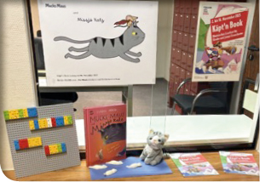

Barrierefreier Hör- und Lesegenuss: Auch im Jahr 2025 wurde das Angebot der kostenlosen Ausleihe von Hör- und Blindenschriftbüchern wieder gerne in Anspruch genommen. Viele Literaturliebhaber lassen sich nach wie vor Hörbücher auf CDs als kostenlose Blindensendung schicken. Wachsende Begeisterung erhält die Online-Ausleihe mit der komfortablen Blibu Bonn App. So kann zuhause und unterwegs der Durst nach Hörbüchern bequem gestillt werden. Ein Highlight für Besuchergruppen ist eine Führung durch unser Tonstudio. Wie entsteht ein Hörbuch? Das wollten viele Interessenten wissen und informierten sich eingehend über die Tonstudiokabinen und Regieräume. Engagierte und versierte SprecherInnen haben fast 120 Hörbücher und zahlreiche Zeitschriften in die Mikrophone gesprochen. Somit kann mit den Übernahmen aus anderen Büchereien inzwischen ein Bestand von über 14.000 attraktiven barrierefreien Hörbüchern zur Ausleihe angeboten werden. Zum krönenden Abschluss durfte die DKBBLesen im November mit Unterstützung des Kulturamtes der Stadt Bonn wieder Teil des Rheinischen Lesefestes Käpt’n Book sein. Die bekannte Kinder- und Jugendbuchautorin Isabel Abedi las aus ihrem Buch „Mucks Maus und Missjö Katz“ und konnte gleich drei Schulklassen der Bonner Mariengrundschule begeistern und in ihren Bann ziehen.
Blindenschrift-Verlag & -Druckerei „Pauline von Mallinckrodt“ gGmbH

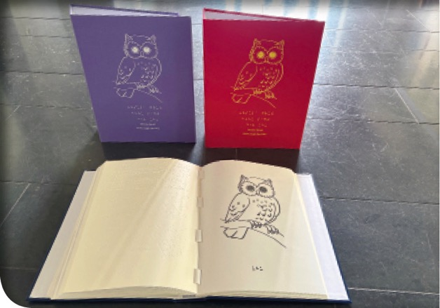

200 Jahre Brailleschrift: Und Bilder werden tastbar! Im Jubiläumsjahr der internationalen Brailleschrift feierten wir ein ganz besonderes Projekt: Das Buch „Huhu sagt der Uhu“ von Ursula Gruß wurde im Blindenschrift-Verlag “Pauline von Mallinckrodt” um tastbare Tierbilder erweitert! In dieser liebevoll gestalteten Schmuckausgabe
finden sich 40 Tiergedichte, denen jeweils das passende Tierbild zugeordnet ist,
hergestellt auf speziellem Mikrokapsel-Papier im Schwelldruckverfahren. So werden die Tiere des Waldes für blinde und sehbehinderte Kinder und Erwachsene wie auch für sehende Leserinnen und Leser begreifbar im wahrsten Sinne des Wortes. Jedes Buch ist ein Stück Handarbeit: Von der Bildbearbeitung über den Druck bis hin zur liebevollen Bindung stecken in jedem Exemplar viel Herzblut und handwerkliche
Präzision.

Ein ganz besonderer Dank gilt der Firma Decker + Mayer GmbH, Stuttgart, die uns die wunderschönen Buchdecken gespendet hat. Ohne diese großzügige Unterstützung und einen Zuschuss des DKBW wäre die Realisierung in dieser Form nicht möglich gewesen, da wegen der enorm hohen Herstellungskosten ein solches Buch unerschwinglich wäre. Mit „Huhu sagt der Uhu“ möchten wir zeigen: Bilder kann man auch mit den Händen sehen. Das Buch ist in Braillevollschrift und Braillekurzschrift im Blindenschrift Verlag erhältlich. Bestellungen gerne telefonisch (tel: 0228-5594920) oder per eMail (info@pader-braille.de)
Zugang zu Literatur und Informationen ist ein wesentlicher Bestandteil von Barrierefreiheit. Auch im Jahr 2024 nutzten zahlreiche blinde, seh- und lesebehinderte Literaturfreunde die Möglichkeit, barrierefrei Hörbücher zu genießen. Durch den nagelneuen Hörbuchspeicher ist viel Platz geschaffen worden für Bücher aus allen Bereichen der Weltliteratur. Die inzwischen über 13500 Hörbücher und Zeitschriften können bequem per Post auf CD ausgeliehen oder noch komfortabler mit der kostenlosen Blibu Bonn App auf das eigene Smartphone bzw. den PC heruntergeladen werden. Die DKBBLesen nahm mit Unterstützung des Kulturamtes der Stadt Bonn wieder am
alljährlichen Rheinischen Lesefest „Käpt’n Book“ teil. Die Autorin Antonia Michaelis las gekonnt aus ihrem spannenden Buch „Enia und der Regenzauber“ vor. Die Kinder zweier Grundschulklassen der Bonner Marienschule lauschten begeistert und ließen sich nach Madagaskar entführen.

HERINGSDORF UND DÜREN

Villa „Stella Maris“ Heringsdorf

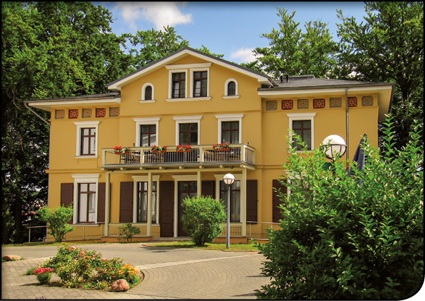

Neben den Arbeiten, die im In- und Ausland unterstützt werden, hat das DKBW
noch zwei andere Projekte ins Leben gerufen, die ebenfalls blinden und stark sehbehinderten Menschen zu Gute kommen.

Blinden und sehbehinderten Menschen einen Ort zum Entspannen bieten – das ist das Ziel, welches das DKBW mit seinen Ferien - Appartements in Heringsdorf (Usedom) verfolgt. In der Gründerzeitvilla „Stella Maris“ bieten wir barrierefreie Appartements für Menschen mit Beeinträchtigung und deren Begleitungen an.

Haus „Düren“

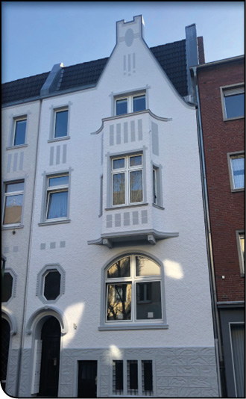

Bis zum Jahr 2010 war die Geschäftsstelle des Deutschen Katholischen Blindenwerks
hier untergebracht, bis sie nach Bonn verlegt wurde. In Kooperation mit dem
Rheinischen Blindenfürsorgeverein Düren hat das DKBW dieses Haus zu fünf Einzelappartements umgebaut, die blindengerecht eingerichtet sind.

Dort wohnen nun blinde oder stark sehbehinderte Menschen, die damit die Möglichkeit haben, ihr Leben weitgehend eigenständig zu gestalten. Die Betreuung der Mieter erfolgt über den Blindenfürsorgeverein und über eigene persönliche Betreuer.

Das DKBW hat einen Hausmeister engagiert, der sich um die Belange kümmert,
die die Mieter selbst nicht erledigen können, wie z.B. den kleinen Garten pflegen,
Straßenreinigung, Mülltonnen rausstellen, Treppenhausreinigung etc.

Diese Zusammenarbeit besteht nunmehr seit über 10 Jahren in bestem Einvernehmen mit dem Ziel, blinden und sehbehinderten Menschen ein selbstbestimmtes Leben zu ermöglichen.

AKTIVITÄTSBERICHT BRILLEN WELTWEIT 2024

An vielen Orten der Welt können sich Menschen keine Brille leisten. Wir haben es uns zur Aufgabe gemacht, Brillen, die nicht mehr genutzt werden, einzusammeln und aufzuarbeiten.

So wie alle Dinge, die uns von Mutter Natur gegeben sind, sind auch unsere Augen nicht
immer gleich und somit auch nicht unsere Sehleistung. Der eine ist kurzsichtig, der andere
weitsichtig, der nächste leidet am Grauen Star (Katarakt), und wir alle werden eines Tages
mit der Altersweitsichtigkeit konfrontiert. In vielen Haushalten befinden sich aber Brillen,
die keine Verwendung mehr finden, die jedoch hier Abhilfe leisten können.

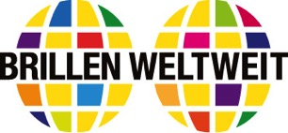

Unsere Aktion ist der Gemeinnützigkeit und Nachhaltigkeit verpflichtet.

Unsere Werkstätten befinden sich in Koblenz, Mayen, Weißenthurm, Neuwied und Berlin.

Die Brillenspenden werden mittlerweile von einem über 80-köpfigen Team professionell gesichtet und bearbeitet.

Alle Tätigkeiten erfolgen ehrenamtlich und ohne Aufwandsentschädigung.

Die fachliche Aufsicht wird durch einen ehrenamtlichen Augenoptikermeister gewährleistet.

In staub-, wasser- und insektendichten Klarsichtfolien mit Zippverschluss sowie Aufkleber mit Stock-Nummer und Brillenpass werden die Brillen in Paketen bis 31,5 Kg per Palette oder per Container versandt, je nach Anforderung. In jedem Paket befindet sich eine Liste
mit allen Lagernummern und Brillenstärke der beiliegenden Brillen. Ebenfalls sind auf den Begleitpapieren alle Angaben zum Inhalt deklariert.

Die Versorgung mit den von uns aufbereiteten Brillen erfolgt in einer Vielzahl von Projekten.
Ab ca.250 Stück nach Anforderung und temporären Gegebenheiten.

Unsere gesammelten Brillen und sonstige medizinischen Hilfsmittel werden ausschließlich für humanitäre Zwecke verwendet und kostenfrei an von uns ausgewählte N.G.O‘s
(Non-Profit Organisationen) vergeben. Diese stellen sicher, dass die Brillen und med.
Hilfsmittel über geeignetes, örtliches Fachpersonal den Patienten angepasst werden. So
stellen wir sicher, dass unsere Spenden nicht dem gewerblichen Kreislauf zugefügt werden.

Anfallende wertstoffhaltige Materialien, die im Zuge der Be- und Verarbeitung entstanden sind, werden dem Recyclingkreislauf ordnungsgemäß zugeführt.

Im Jahr 2025 haben wir ca. 1.200.000 Brillen eingesammelt und verarbeitet.

Des Weiteren konnten wir einige Privatpersonen, Kindergärten, Schulen, Firmen, Verbände und Institutionen aktivieren, unsere Brillensammlung zu unterstützen. Dazu haben wir auch eine Plattform auf unserer Webseite errichtet. Dort können sich Interessierte, nach Postleitzahlen geordnet informieren, wo man Brillen abgeben kann.

Wir brauchen natürlich auch finanzielle Unterstützung und freuen uns daher natürlich abseits von Brillenspenden ebenfalls über eine Geldspende. Der ermittelte Kostenfaktor pro Brille beträgt ca. € 1,35. Geldspenden, die unserer Aktion zukommen, sind in Deutschland steuerwirksam. Wenn Sie sich auf diese Weise an den Transport- und Logistikkosten beteiligen können, ist das für Sie ein kleiner Betrag und für uns eine große Hilfe!

Nun wissen Sie, wohin mit den Brillen, die daheim ausgedient haben. Durch Ihre Spende
helfen Sie so bestimmt einem sehbehinderten Bedürftigen aus einer prekären Lage heraus, damit er sich in Familie, Beruf und Gesellschaft wieder zurechtfindet und sein Leben mit
Zuversicht und Freude genießen kann.

Wir brauchen natürlich auch finanzielle Unterstützung und freuen uns daher natürlich abseits von Brillenspenden ebenfalls über eine Geldspende. Der ermittelte Kostenfaktor pro Brille beträgt ca. € 1,35. Geldspenden, die unserer Aktion zukommen, sind in Deutschland steuerwirksam. Wenn Sie sich auf diese Weise an den Transport- und Logistikkosten beteiligen können, ist das für Sie ein kleiner Betrag und für uns eine große Hilfe!

Nun wissen Sie, wohin mit den Brillen, die daheim ausgedient haben. Durch Ihre Spende
helfen Sie so bestimmt einem sehbehinderten Bedürftigen aus einer prekären Lage heraus, damit er sich in Familie, Beruf und Gesellschaft wieder zurechtfindet und sein Leben mit
Zuversicht und Freude genießen kann.

BERICHTE

• EINSATZ IN SANSIBAR

Viele Menschen in Sansibar wurden untersucht und mit Brillen von BrillenWeltweit versorgt.
In Zusammenarbeit mit Frau Dr. Christiane Schilling, Augenärztin aus Suhl und Mitglied
des augenärztlichen Teams von Interplast Germany e. V. wurden täglich durchschnittlich 100
Personen untersucht, von denen mindestens 75% eine Brille brauchten.

Unsere größeren Partner-Organisationen:

Los Fundadores Mit Projekten in El Salvador www.losfundadoreselsalvador.org
Shades of Love Mit Projekten in der Himalaya Region www.shadesoflove.org
BON SECOURS Kamerun e.V. Mit Projekten im Kamerun www.bon-secours.de
Entwicklungsdienst Deutscher Augenoptiker Projekte in 28 Ländern www.eda-information.de
Vision for the World e.V. Projekte in Nepal www.vision-for-the-world.org
africa action / Deutschland e.V. Projekte in vielen Ländern Afrikas www.africa-action.de
kids and poor eyes international Einsätze in Namibia, etc., www.kids-and-poors-eyes.de
INEA e.V. Projektarbeit in Kamerun www.inea-ev.com
Aktion Direkthilfe e.V / Projekt- u. Gesundheitsarbeit / Einsatz in der Ukraine
www.aktion-direkthilfe.de
Association TUSIDIANE / Projekt- u. Gesundheitsarbeit / Einsatz in Rumonge Burundi
Guntur Kolping Society /Projekt- u. Gesundheitsarbeit /Einsatz in Guntur Indien
Pasteur Denis Hussein / Gemeinde- u. Gesundheitsarbeit / Einsatz in Cyangugu Ruanda
Internationale Gesellschaft für Menschenrechte e.V Frankfurt /
Einsatz in 16 Flüchtlingslagern im Nordirak
Care and Concern Action Group / Projekt- u. Gesundheitsarbeit / Einsatz in Ghana
Holy Innocents Hospital / Projekt- u. Gesundheitsarbeit / Einsatz in Uganda

STRUKTUREN DES DKBW

Der Vorstand setzt sich laut Satzung aus den Vorsitzenden der Regionalwerke sowie
aus 8 weiteren von der Mitgliederversammlung zugewählten Personen zusammen.

• Mitgliederversammlung

Die Mitgliederversammlung findet in der Regel alle 4 Jahre statt und setzt sich
zusammen aus jeweils einem Vertreter der 27 Diözesen in Deutschland sowie den Mitgliedern des Vorstandes. Die Mitgliederversammlung nimmt den Tätigkeitsbericht des Vorstandes und die von einem Jahresabschlussprüfer geprüften Jahresrechnungen entgegen und beschließt über die Entlastung des Vorstandes sowie des Beirats.
Sie fasst Beschlüsse und Empfehlungen, welche der weiteren Tätigkeit der Vereinigung dienen.

• Wahl des Beirats

Die Mitgliederversammlung wählt einen Beirat, der in den versammlungsfreien Jahren
den Tätigkeitsbericht des geschäftsführenden Vorstandes und die von einem Jahres-
abschlussprüfer geprüften Jahresrechnungen entgegennimmt und über die Entlastung des geschäftsführenden Vorstandes beschließt. Dieser Beirat besteht aus drei Personen, die nicht Mitglieder des Vorstandes sein dürfen.

• Stellenverteilung

Das DKBW hat derzeit 5 hauptamtlich angestellte Mitarbeitende, die überwiegend in Teilzeit arbeiten. Aus Rücksichtnahme auf die persönlichen Belange der Mitarbeiter verzichtet das DKBW auf die Veröffentlichung der Gehälter.

• Werbemaßnahmen

Auch ein gemeinnütziger Verein muss werben, um an Spendengelder zu kommen.
Das DKBW wirbt in Textform und online um neue Spender.

- Kurz vor Ostern versenden wir an alle Spenderinnen und Spender unseren jährlichen
Arbeitsbericht mit den Informationen über das vergangene Jahr.

- Pfingsten, der Weltkindertag und die Woche des Sehens sind für uns auch ein
Anlass, über einzelne Projekte zu informieren.

- Unser Weihnachtsgruß erreicht unsere Spenderinnen und Spender dann Ende
November.

- Schließlich informieren wir noch in den katholischen Zeitungen mit Beilegern über unsere Arbeit.

• Projektunterstützung

Bei der Vergabe von Geldmitteln an die Projekte haben wir 2 Richtlinien gesetzt:
Entweder unterstützen wir andere gemeinnützige Organisationen, die eigenes Personal
direkt vor Ort haben. Oder aber wir führen eigene Projekte durch, die vor Ort von einem
vertrauenswürdigen Partner überwacht werden. Zudem muss der vor Ort zuständige
Bischof die Durchführung ausdrücklich empfehlen und unseren Einsatz unterstützen. Der regelmäßige Erhalt von Fortschrittsberichten, Fotos, Belegen und Geldmittelabrechnungen
ist Voraussetzung für jegliche weitere Projektunterstützung.

• Beteiligungen

Das DKBW ist zu 100% beteiligt an:

- Deutsche Katholische Bücherei für barrierefreies Lesen gGmbH

- Blindenschriftverlag und -druckerei „Pauline von Mallinckrodt“ gGmbH

• Mitgliedschaften

Es bestehen folgende Mitgliedschaften:

- Arbeitsgemeinschaft der katholischen Blindenvereinigungen im deutschen
Sprachraum

- Deutsche Blindenstudienanstalt e.V. (blista)

- Behinderten-Gemeinschaft Bonn e.V.

- Deutscher Blinden- und Sehbehindertenverband e.V. (DBSV) als korporatives
Mitglied

DER DKBW VORSTAND

Der Vorstand besteht aus Mitgliedern kraft Amtes und kraft Wahl. Die Vorsitzenden der
regionalen katholischen Blindenwerke und ein von der Deutschen Bischofskonferenz
benannter Vertreter sind Mitglieder kraft Amtes. Die Mitgliederversammlung wählt bis zu acht weitere Vorstandsmitglieder für das Jahr 2024 von vier Jahren.
Aus diesem Vorstand wird der geschäftsführende Vorstand gewählt. Der geschäftsführende, also vertretungsberechtigte Vorstand des DKBW im Sinne des § 26 BGB besteht seit 2024 aus:

Geschäftsführender Vorstand
• Dr. Aleksander Pavkovic aus München
gleichzeitig Vorsitzender des Regionalwerkes Bayern)
• Gerlinde Gregori aus Mosbach
Stellvertretende Vorsitzende
(gleichzeitig Referentin für Ewachsenenbildung und Taubblindheit)
• Johannes Pickel aus Halle
stellvertretender Vorsitzender

Weitere Mitglieder:
• Margrita Appelhans aus Hildesheim,
zugewählt, Referentin für Öffentlichkeitsarbeit
• Carolin Aumann aus Augsburg,
Vertreterin der Deutschen Bischofskonferenz
• Inge Desai aus Limburg,
Vorsitzende des Regionalwerkes Hessen
• Karl-Josef Edelmann aus Ulm,
Vorsitzender des Regionalwerkes Baden-Württemberg
• Herbert Foit aus Schwerin,
Vorsitzender des Regionalwerks Nord
• Christoph Graf aus Mannheim,
zugewählt
• Christof Müller aus Eppstein-Ehlhalten,
zugewählt
• Annette Pavkovic aus München,
zugewählt
• Michael Rembeck aus Koblenz,
Vorsitzender des Regionalwerkes Rheinland-Pfalz
• Bernadette Schmidt aus Schirgiswalde,
Vorsitzende des Regionalwerkes Ost
• Hildegard Stukenborg aus Vechta,
zugewählt

Die Tätigkeiten des Vorstandes werden von einem Beirat geprüft, der von der Mitglieder-
versammlung gewählt wird. Diesem Prüfungsbeirat gehören an: Ulrich Partl aus Ulm;
Maria Wagner aus Neustadt/Holstein; Tobias Lutterberg aus Brehme

Alle hier aufgeführten Personen arbeiten ehrenamtlich für das Deutsche Katholische
Blindenwerk e.V. und erhalten keinerlei Gehälter oder Aufwandsentschädigungen.

ZAHLEN UND FAKTEN

Die Solidaris Revisions-GmbH, Wirtschaftsprüfungs- und Steuerberatergesellschaft aus
Köln, prüft jährlich unseren Jahresabschluss. Für das Jahr 2024 hat die Solidaris dem DKBW den uneingeschränkten Bestätigungsvermerk erteilt.
Ergebnisrechnung des DKBW

ERTRÄGE 2024 2025

Geldspenden 707.395,51 € 649.777,26 €
Geldspenden anderer gemeinnütziger Organisationen 252.847,31 € 192.418,44 €
Nachlässe/Vermächtnisse 652.981,17 € 55.559,85 €
Zins- und Vermögensergebnis 16.204,92 € 32.112,72 €
sonstige Erlöse 135.311,94 € 584.532,72 €
Erträge aus der Auflösung von Sonderposten 6.901,00 € 6.900,00 €

Summe Erlöse 1.771.641,85 € 1.521.300,99 €
AUFWENDUNGEN 2024 2025

Personalaufwand für satzungsgemäße Projektarbeit 106.117,44 € 99.528,30 €
für Verwaltung 31.676,85 € 29.273,03 €
für Werbung und allgemeine Öffentlichkeitsarbeit 20.589,95 € 16.100,17 €
Sachaufwand für satzungsgemäße Projektarbeit 1.316.440,49 € 1.356.130,42 €
für Verwaltung 52.402,24 € 49.469,21 €
für Werbung und allgemeine Öffentlichkeitsarbeit 150.667,51 € 205.793,96 €

Summe Aufwendungen 1.677.894,48 € 1.756.295,09 €

VERMÖGEN DES DKBW 2024 2025

Anlagevermögen 2.067.563,67 € 1.773.061,64 €
Beteiligungen 2,00 € 2,00 €
Finanzanlagen 10.300,00 € 10.300,00 €
Forderungen 12.077,96 € 8.930,73 €
Wertpapiere 268.572,97 € 261.627,46 €
Bankguthaben und Kasse 1.520.017,61 € 1.573.459,83 €
Rechnungsabgrenzungsposten 1.877,70 € 1.877,70 €
Summe Aktiva 3.880.411,91 € 3.629.259,36 €

Vermögen/Kapital 3.679.265,71 € 3.442.807,96 €
Investitionszuschüsse 133.984,90 € 127.084,90 €
Rückstellungen 10.316,90 € 12.921,75 €
Verbindlichkeiten 56.845,07 € 46.444,75 €
Summe Passiva 3.880.411,91 € 3.629.259,36 €

TEIL WERDEN

Wir danken Ihnen an dieser Stelle noch einmal sehr herzlich für die Hilfe, die wir
erfahren durften. Sie können sicher sein, dass wir mit äußerster Sorgfalt Ihre Spenden
verwenden.

Um Ihnen die Sicherheit für die Verwendung Ihrer Spenden zu geben, haben wir uns
freiwillig der Kontrolle des Deutschen Zentralinstitutes für soziale Fragen (DZI) unterstellt und führen dessen Spendensiegel. Wir sind auch Mitglied der Internationalen Föderation
katholischer Blindenvereinigungen (FIDACA).

Die Hilfe, die wir diesen zahlreichen benachteiligten Menschen gewähren konnten, ist nur unseren Spenderinnen und Spendern zu verdanken, denn wir finanzieren unsere Arbeit
ausschließlich über Spenden, Erbschaften und Nachlässe. Von staatlichen oder kirchlichen Institutionen erhält das DKBW keinerlei Zuwendungen. Wir führen alle Projekte erst dann durch, nachdem der zuständige Bischof oder Missionsbischof informiert wurde und unseren Einsatz gebilligt hat.

Die in diesem Bericht gezeigten Bilder sind ausschließlich Amateuraufnahmen, da wir uns nicht die Tätigkeit von Berufsfotografen vor Ort erlauben möchten. Wir bitten daher die Mängel der Bilder zu entschuldigen. Auch wenn sie technisch nicht vollkommen sind, so
geben sie doch ein wahres Bild vom Leben blinder, sehbehinderter, taubblinder und
anderweitig behinderter Menschen wieder.

Gelegenheiten zum Spenden

Spenden schenken
Anlässlich eines persönlichen Feiertages kann sich die Möglichkeit ergeben, für andere
um Spenden zu werben. Hochzeiten, Geburtstage, Jubiläen sind nur einige Beispiele für
Gelegenheiten, an denen Sie anstelle von Geschenken um eine Spende für das Deutsche
Katholische Blindenwerk bitten können.

Spenden vererben
Wir wissen, dass es Menschen gibt, die auch über ihren Tod hinaus blinden Menschen
helfen möchten. Dies wird durch eine Berücksichtigung in Ihrem Testament möglich.
Wenn Sie hierzu Fragen haben, scheuen Sie sich nicht, sich mit uns in Verbindung zu setzen.

Alte D-MARK spenden
Bei uns können Sie Ihre alten D-Mark Scheine und auch D-Mark Münzen zu einem wirklich guten Zweck einsetzen. Beides tauschen wir bei unserer Bank zum Kurs von 1,95583 gegen Euro um und setzen den entsprechenden Eurowert in Projekte für blinde und sehbehinderte Menschen ein.

Einfach in einen Umschlag oder ein Päckchen stecken und an unsere Anschrift senden.
Sofern Sie uns Namen und Anschrift mitteilen, erhalten Sie auch umgehend eine Spendenquittung in Euro zugesandt.

